# ПОНЯТИЕ ЯЗЫКА ПРОГРАММИРОВАНИЯ.

**ЯЗЫК ПРОГРАММИРОВАНИЯ** – формальный язык для описания данных и алгоритмов их обработки, определяющий набор правил, задающих внешний вид программы и действия, которые выполняет компьютер.

**ОСНОВНЫЕ ЭЛЕМЕНТЫ ЯЗЫКА ПРОГРАММИРОВАНИЯ**

1) алфавит, синтаксис, семантика;

2) типы, структуры, классы данных, значения, литералы, переменные, константы;

3) операторы, операции и выражения, ввод-вывод данных;

4) подпрограммы;

5) библиотеки;

6) стандартизация языков и мобильность программ.

# 2. КЛАССИФИКАЦИЯ ЯЗЫКОВ ПРОГРАММИРОВАНИЯ.

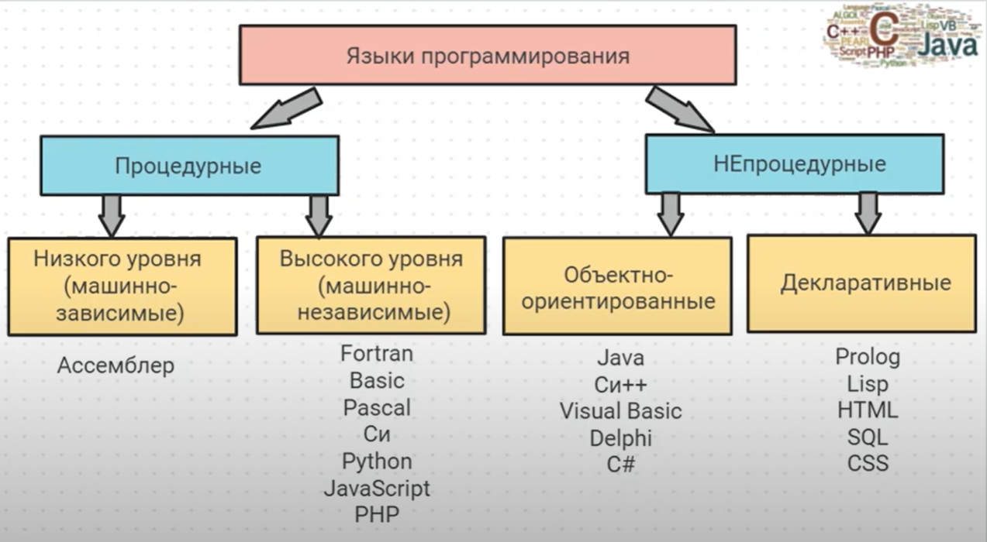

*По степени зависимости от аппаратных средств:*

А) Языки низкого уровня (Ассемблер – язык, команды которого максимально соответствуют командам микропроцессора);

Б) Языки высокого уровня (поддерживают сложные типы данных, объектно-ориентированы)

*По принципам программирования*

А) Процедурные; Б) Непроцедурные; В) Объектно-ориентированные; Г) Структурные

*По ориентации на класс задач*

А) Универсальные; Б) Специализированные

*По виду обработки кода*

А) Компилируемые; Б) Интерпретируемые

*По назначению*

А) Алгоритмические (Pascal, C, C++, C#, Java); Б) Языки описания данных (HTML)

# 3. ТРАНСЛЯЦИЯ ПРОГРАММ. ПОНЯТИЯ «ТРАНСЛЯТОР», «КОМПИЛЯТОР», «ИНТЕРПРЕТАТОР». ОСНОВНЫЕ ЭТАПЫ КОМПИЛЯЦИИ/ИНТЕРПРЕТАЦИИ.

**ТРАНСЛЯТОР** – программа или тех. средство, выполняющее трансляцию – обработку программы и её перевод на язык, близкий к машинному (бинарному) коду. Существуют следующие виды трансляторов:

**КОМПИЛЯТОР** – (англ. compiler — составитель, собиратель) читает всю программу целиком, делает ее перевод и создает законченный вариант программы на машинном языке (исполняемый .exe файл), который затем выполняется.

**ИНТЕРПРЕТАТОР**  - (англ. interpreter — истолкователь, устный переводчик) переводит и выполняет программу строка за строкой. В отличие от компилятора, интерпретатор не создает на выходе программу на машинном языке. Распознав команду исходного языка, он тут же выполняет ее.

И там, и там используются одинаковые методы анализа исходного текста программы, однако интерпретатор позволяет сделать процесс разработки/отладки программ более гибким и быстрым. С другой стороны, интерпретируемый код сложнее распространять, в отличие от исполняемых файлов, создаваемых компилятором, и скорость работы интерпретируемых программ в итоге получается ниже, чем у компилируемых. В настоящее время идёт объединение понятий компиляции и интерпретации.

**ОСНОВНЫЕ ЭТАПЫ КОМПИЛЯЦИИ**

1) лексический анализ с помощью программы-сканера: последовательность символов исходного кода преобразуется в последовательность лексем – наборов символов, распознаваемых компилятором языка. Результат – поток лексем, эквивалентный исходному тексту программы;

2) синтаксический анализ – проверка предложений, из которых составлена исходная программа, на соответствие правилам грамматики языка. Параллельно происходит генерация внутренней формы представления программы;

3) семантический анализ - установления семантики (смысла) программы. Например, проверка совместимости типов выражений, привязка декларации и др. Результат –промежуточный код;

4) оптимизация – удаление излишних конструкций, упрощение кода с целью сохранения его смысла;

5) генерация машинного кода – из промежуточного представления порождается результирующий машинный код.

На всех этапах происходит работа с различного рода таблицами (например, таблица зарезервированных ключевых слов, таблица операторов, таблица идентификаторов и типов). Возможна раздельная компиляция (трансляция частей по отдельности с последующим объединением их компоновщиком в единый загрузочный модуль).

# **4. СТРУКТУРА ЯЗЫКА ПРОГРАММИРОВАНИЯ ВЫСОКОГО УРОВНЯ. ОСНОВНЫЕ ЭЛЕМЕНТЫ ЯПВУ**

Во всяком языке программирования определены способы организации данных и способы организации действий над данными. Кроме того, существует понятие «элементы языка», включающее в себя множество символов ([алфавит](http://wiki.mvtom.ru/index.php?title=%D0%90%D0%BB%D1%84%D0%B0%D0%B2%D0%B8%D1%82&action=edit&redlink=1)), [лексемы](http://wiki.mvtom.ru/index.php?title=%D0%9B%D0%B5%D0%BA%D1%81%D0%B5%D0%BC%D0%B0&action=edit&redlink=1) и другие изобразительные средства языка программирования. Всякий язык программирования имеет три основные составляющие: **алфавит, синтаксис и семантику**. Синтаксис – набор правил построения фраз алгоритмического языка, позволяющий определить, осмысленные предложения в этом языке. Смысловое содержание языковой конструкции называется семантикой.

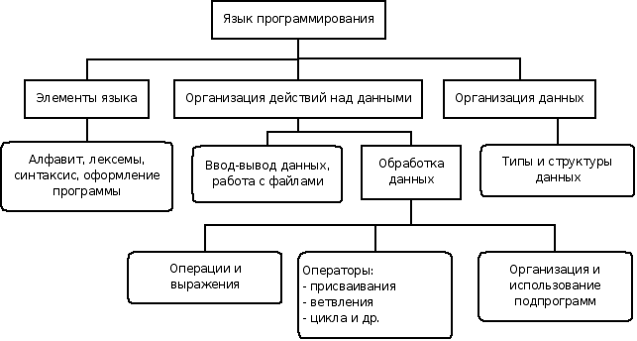

# **5. СПОСОБЫ ОПИСАНИЯ ЯЗЫКОВ ПРОГРАММИРОВАНИЯ**

Всякий язык программирования имеет три основные составляющие: алфавит, синтаксис и семантику.

Языки программирования – это формальные языки и для их записи используют различные способы. В процессе разработки языка была разработана Бэкиса-Наурова форма (БНФ-нотация) для записи. БНФ в последствии стала универсальным средством описания любых формальных языков. Язык описывающий синтаксис другого языка, называется метасинтаксический, а описывающий семантику – метасемантическим.

БНФ-нотация – это метасинтаксический язык, описывающий синтаксис языков программирования, однако не всё можно описать с помощью БНФ. Существуют контекстно-зависимые условия, для описания которых необходимы зависимые свойства.

Синтаксис языков программирования устанавливается над множеством основных символов, из которых строятся синтаксические правильные последовательности символов подмножества слов, допустимых для записи конструкций языка программирования.

Синтаксис языка описывается путем последовательного усложнения понятий: сначала определяются простейшие (базовые), затем все более сложные, включающие в себя предыдущие понятия в качестве составляющих.

В такой последовательности, очевидно, конечным определяемым понятием должно быть понятие программы.

В записях метаформул приняты определенные соглашения. Например, формула БНФ, определяющая понятие «двоичная цифра», выглядит следующим образом:

<двоичная цифра>::=0|1

Значок | эквивалентен слову «или».

# **6. СИНТАКСИЧЕСКИЕ ДИАГРАММЫ**

Синтаксические диаграммы – это направленные графы с одним входным ребром и одним выходным ребром и помеченными вершинами. Синтаксическая диаграмма задает язык: цепочку пометок при вершинах на любом пути от входного ребра к выходному ребру будем считать цепочкой языка, задаваемого синтаксической диаграммой.

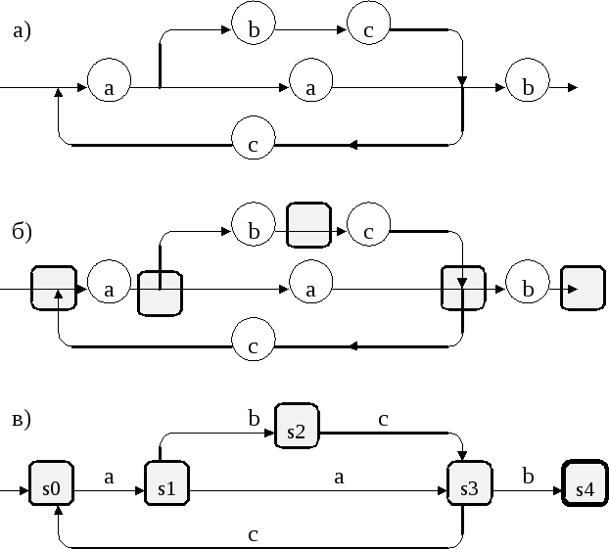

Диаграммазадает язык, включающий цепочки ааb, aacabcb и т.д. Поэтому можно считать, что синтаксическая диаграмма – это одна из форм порождающей грамматики автоматных языков. Синтаксические диаграммы и конечные автоматы имеют тесную связь: любой автоматный язык задается синтаксической диаграммой, и обратно, по любой синтаксической диаграмме можно построить конечный автомат (в общем случае недетерминированный), распознающий тот же язык, который задает синтаксическая диаграмма. Построив по синтаксической диаграмме соответствующий распознающий конечный автомат, можно затем реализовать этот автомат либо аппаратно, либо программно. Таким образом, синтаксические диаграммы служат не только для порождения, но и для распознавания автоматных языков.

Синтаксическая диаграмма (СД) представляет собой графический способ описания языка. Элементами диаграммы являются прямоугольники и овалы с надписями, соединенные стрелками. В прямоугольниках записываются названия метапеременных, в овалах – основные символы. В диаграмме есть одна входная стрелка (не исходящая из какого-либо элемента) и одна выходная (не входящая в какой-либо элемент). Входная и выходная стрелки означают соответственно начало и конец синтаксического определения. Приведем диаграмму для понятия число 5. Само определяемое понятие будем, как и в случае БНФ, заключать в угловые скобки и отделять от синтаксического определения знаком ::= .

〈число 5〉::= 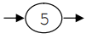

Диаграмма для числа 125 будет содержать три овала, по одному на каждую цифру.

〈число 125〉::= 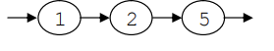

Покажем на примере понятия цифра, как с помощью диаграммы изображаются альтернативы.

〈цифра〉::=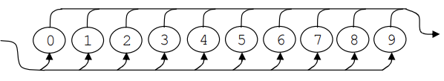

Опишем теперь понятие «число» с помощью СД. В ней будет использовано вспомогательное понятие «цифра», изображенное в виде прямоугольника.

Подставим вместо прямоугольника соответствующую диаграмму и получим СД для понятия «число», не содержащую вспомогательных понятий (метапеременных

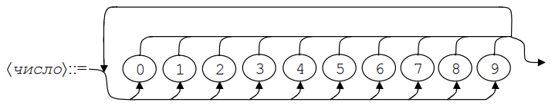

Существуют языки, которые невозможно описать, не используя в диаграмме вспомогательных понятий. Рассмотрим, к примеру, язык, цепочки которого состоят из букв a и b, причем сначала в цепочке следуют n букв a (n≥0), а за ними столько же букв b: ab, aabb, aaabbb и т.д. Пустая цепочка тоже принадлежит данному языку (случай n=0). Определим понятие «слово» для данного языка с помощью СД. 〈слово〉::= Попытаемся устранить рекурсию – построим СД, в которой нет вспомогательного понятия (метапеременной) «слово»: 〈слово〉::= a слово b 0 1 2 3 4 5 6 7 8 9 0 1 2 3 4 5 6 7 8 9 цифра a b - 9 - Однако полученная диаграмма описывает другой язык – в его словах количество букв a может отличаться от количества букв b. Опишем с помощью СД понятие «выражение». 〈выражение〉::= 〈слагаемое〉::= 〈терм〉::= Как металингвистические формулы, так и синтаксические диаграммы используются для описания синтаксиса языков программирования (см., например, [2]). Синтаксические диаграммы обеспечивают большую наглядность. Преимущество БНФ в том, что они могут использоваться в системах автоматизированной обработки языков.

Существуют языки, которые невозможно описать, не используя в диаграмме вспомогательных понятий. Рассмотрим, к примеру, язык, цепочки которого состоят из букв a и b, причем сначала в цепочке следуют n букв a (n≥0), а за ними столько же букв b: ab, aabb, aaabbb и т.д. Пустая цепочка тоже принадлежит данному языку (случай n=0). Определим понятие «слово» для данного языка с помощью СД.

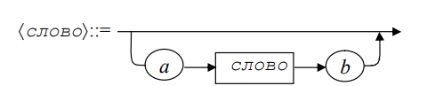

Однако полученная диаграмма описывает другой язык – в его словах количество букв a может отличаться от количества букв b

Опишем с помощью СД понятие «выражение».

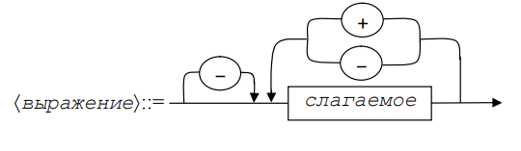

Как металингвистические формулы, так и синтаксические диаграммы используются для описания синтаксиса языков программирования

Синтаксические диаграммы обеспечивают большую наглядность. Преимущество БНФ в том, что они могут использоваться в системах автоматизированной обработки языков.

# **7. КРАТКАЯ ХАРАКТЕРИСТИКА ЯЗЫКА ПРОГРАММИРОВАНИЯ ПАСКАЛЬ**

* Строго типизированный язык
* Предлагает обширную проверку ошибок (выход за границы массивов, соответствие типов и др.)
* Предлагает несколько типов данных: массивы, записи, файлы и наборы.
* Предлагает множество структур программирования
* Поддерживает структурированное программирование через функции и процедуры, а также ООП.
* Компилируемый язык.

Язык Pascal содержит удобные средства для представления данных. Развитая система типов позволяет адекватно описывать данные, подлежащие обработке, и конструировать структуры данных произвольной сложности. Pascal является типизированным языком, что означает фиксацию типов переменных при их описании, а также строгий контроль преобразований типов и контроль доступа к данным в соответствии с их типом (как на этапе компиляции, так и при исполнении программ).

Набор операторов языка Pascal отражает принципы структурного программирования и позволяет записывать достаточно сложные алгоритмы в компактной и элегантной форме. Pascal является процедурным языком с традиционной блочной структурой и статически определенными областями действия имен. Процедурный механизм сочетает в себе простоту реализации и использования и гибкие средства параметризации.

# **8. КРАТКАЯ ХАРАКТЕРИСТИКА ЯЗЫКА ПРОГРАММИРОВАНИЯ С++**

* Как преемник языка СИ, имеет черты и ЯП высокого уровня, и ЯП низкого: может непосредственно управлять памятью компьютера
* Исходя из предыдущего пункта, удобен для написания системных программ, драйверов, различных утилит, антивирусов
* Компилируемый язык, по большей степени обладающий переносимостью, если не используются какие-то специфичные для текущей ОС функции
* Имеет множество библиотек, в том числе STL
* Поддерживает ООП
* С++ можно использовать в программах любого уровня, где важны скорость работы и производительность
* Благодаря тому, что он более «низкоуровневый», чем, например его преемники C# или Java, работает быстрее: меньше условий, меньше проверок, хорошая оптимизация при компиляции

# **9. СРАВНИТЕЛЬНАЯ ХАРАКТЕРИСТИКА ЯЗЫКОВ ПРОГРАММИРОВАНИЯ ПАСКАЛЬ И С++**

**СТРУКТУРА ПРОГРАММЫ.** Оба языка являются языками структурного программирования. Блоки в Pascal отделяются с помощью ключевых слов begin end, в Си++ же синтаксис более лаконичен, и блоки заключается в {…}. Инструкции логических конструкций (if, while) помещаются в круглые скобки в языке С++ и не помещаются в них в случае Паскаля.

В языке Паскаль есть строгая структура программы: все метки, константы, переименования типов (type) объявляются строго в начале программы. В С++ нет такой строгой привязки к месту расположения функции или переменной, главное, чтобы она была объявлена до её использования.

**ПОДПРОГРАММЫ.** В языке Паскаль отдельно вынесены подпрограммы, которые не возвращают значений – procedure. В С++ такие подпрограммы тоже являются функциями, но только имеют тип void. В обоих языках есть возможность опережающего объявления функций, в Паскале с помощью ключевого слова forward в следующем виде procedure B(i: integer); forward. В С++ для этого отдельных ключевых слов не нужно: void B(int i). С++ поддерживает перегрузку функций, Паскаль нет.

**СТРОКИ**. В Pascal первый символ строки имеет индекс 1, в Си++ — 0. Строковые литералы в Паскале заключается в ‘одинарные кавычки’, а в С++ в "двойные". Строки в Паскале всегда являются одномерным массивом char, а в С++ они могут быть рассмотрены как отдельный класс.

**РЕГИСТРОЗАВИСИМОСТЬ.** Pascal является регистронезависимым языком, то есть для него NaMe и name – одно и то же. Плюсы же, в свою очередь, чувствительны к регистру, для них такие переменные будут разными. Зато в обоих языках правило именования переменных одинаково: нельзя начинать переменную с цифры.

**ТИПИЗАЦИЯ.** Паскаль требует строгого указания типа переменной, а также явного приведения типов. Язык С++ позволяет передать эту необходимость компилятору, задав переменную с помощью ключевого слова auto, также он неявно преобразовывает типы. Однако подобное считается плохой практикой.

**ПЕРЕДАЧА ПАРАМЕТРОВ.** В обоих языках можно передавать параметры в функцию как по ссылке, так и по значению. В случае Паскаля по ссылке параметр передаются с помощью ключевого слова var, например, func(var a: integer), а в С++ это выглядит как func(int &a).

**ЦИКЛЫ.** В Паскале цикл с постусловием называется repeat … until …, и выход из него происходит, когда условие после until становится true, а в С++ обратно: цикл do … while (true) кончится, когда логическое условие станет ложно.

# **10. СТРУКТУРА ПРОГРАММЫ НА ЯЗЫКЕ ПАСКАЛЬ**

**PASCAL** — структурный язык программирования, что означает, что его синтаксисом предусмотрена определенная структура программы:

**[ ЗАГОЛОВОК ПРОГРАММЫ ]**

program Primer;

**[ РАЗДЕЛ ОПИСАНИЙ ]**

раздел меток ( label )  
раздел констант ( const )  
раздел типов ( type )  
раздел переменных ( var )

**[ РАЗДЕЛ ПРОЦЕДУР И ФУНКЦИЙ ]**

(раздел может быть пропущен, если в программе не предусмотрено использование процедур или функций)

**[ РАЗДЕЛ ОПЕРАТОРОВ ]**

begin

операторы;

end.

# **11. ОПЕРАЦИИ ЯЗЫКА ПАСКАЛЬ. ВЫРАЖЕНИЯ.**

Любое выражение имеет определенный тип и после вычисления возвращает некоторое значение. Простейшими выражениями являются переменные и константы. Более сложные выражения строятся из более простых с использованием операций, скобок, вызовов функций, индексов и приведений типов. Данные, к которым применяются операции, называются операндами.

**АРИФМЕТИЧЕСКИЕ ОПЕРАЦИИ**

К арифметическим относятся бинарные операции + - * / для вещественных и целых чисел, бинарные операции div и mod для целых чисел и унарные операции + и - для вещественных и целых чисел. Выражение, имеющее числовой тип, называется арифметическим. Тип арифметического выражения определяется по следующему правилу: если все операнды целые и в выражении отсутствует операция деления /, то выражение имеет тип integer, в противном случае выражение имеет тип real. Например, если b имеет тип byte, c имеет тип 1..9, то b+c и -b имеют тип integer, а 2.0+b и 1/2 - тип real.

**ЛОГИЧЕСКИЕ ОПЕРАЦИИ**

К логическим относятся бинарные операции and, or и xor, а также унарная операция not, имеющие операнды типа boolean и возвращающие значение типа boolean. Выражение, имеющее тип boolean, называется логическим.

**ОПЕРАЦИИ ОТНОШЕНИЯ**

Операции отношения <, >, <=, >=, =, <> возвращают значение типа boolean и применяются к операндам целого, вещественного, символьного, логического и строкового типов, а также к типизированным указателям. Операции = и <> также применяются к операндам типа pointer, к операндам, являющихся объектами классов и к константе nil. При сравнении символа и строки символ преобразуется в строку длины 1.

**ПОБИТОВЫЕ ОПЕРАЦИИ**

Побитовые операции and, or, not, xor, shl, shr производят побитовые манипуляции с операндами целого типа. Для унарной операции not результат имеет тот же тип, что и операнд. Для остальных операций результат имеет тип integer. Например, если b имеет тип byte и b=1, то b shl 10=1024, а not b=254.

**СТРОКОВЫЕ ОПЕРАЦИИ**

Помимо операций отношения <, >, <=, >=, =, <>, к строковым и символьным операндам применима операция конкатенации (слияния) +. Ее результат имеет строковый тип. Например, 'a'+'b'='ab'. Поскольку строки могут содержать максимум 255 символов, то если сливаются строки суммарной длины больше 255, то программа завершается сообщением об ошибке.

**ПРИОРИТЕТ ОПЕРАЦИЙ**

Приоритет определяет порядок выполнения операций в выражении. Первыми выполняются операции, имеющие высший приоритет. Операции, имеющие одинаковый приоритет, выполняются слева направо.

**ТАБЛИЦА ПРИОРИТЕТОВ ОПЕРАЦИЙ**

Наивысший @, not, ^

*, /, div, mod, and

+, -, or, xor -

Низший =, <>, <, >, <=, >=, in, :=

# **12. ТИПЫ ДАННЫХ ЯЗЫКА ПАСКАЛЬ**

|  |  |
| --- | --- |
|  |  |

# **13. ОПЕРАТОР IF**

**УСЛОВИЕ** – это логическое выражение, в зависимости от которого выбирается одна из двух альтернативных ветвей алгоритма. Если значение условия истинно (TRUE), то будет выполняться оператор 1, записанный после ключевого слова then. В противном случае будет выполнен оператор 2, следующий за словом else, при этом оператор 1 пропускается. После выполнения указанных операторов программа переходит к выполнению команды, стоящей непосредственно после оператора if.

В качестве условия может стоять: операция отношения, логическая переменная, логическое выражение. Else-часть в операторе if может отсутствовать. Следует помнить, что синтаксис языка допускает запись только одного оператора после ключевых слов then и else, поэтому группу инструкций обязательно надо объединять в составной оператор (окаймлять операторными скобками begin ... end).

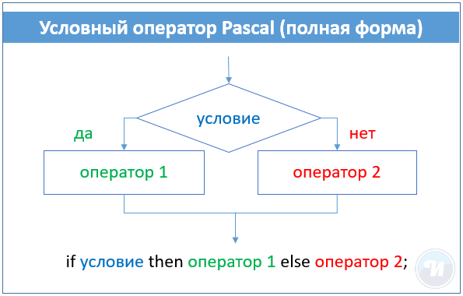

# **14. ОПЕРАТОРЫ ЦИКЛА ЯЗЫКА ПАСКАЛЬ**

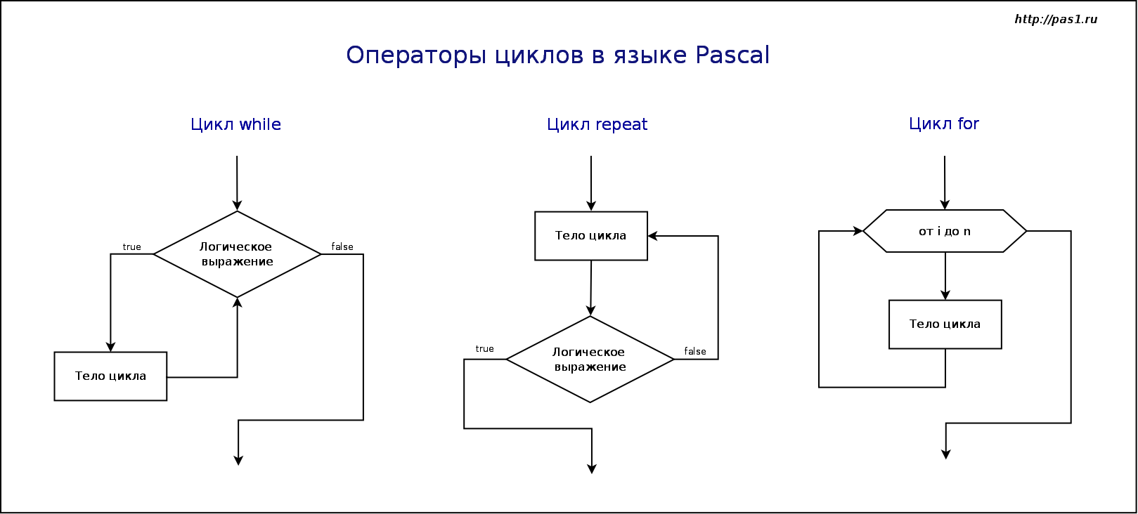

**ЦИКЛ FOR называют циклом со счетчиком.** В Pascal этот цикл используется, когда количество повторений известно заранее. Цикл for существует в двух формах:

**for** счетчик **:=** начало **to** конец **do** тело; (на каждом шаге цикла значение счетчика увеличивается на единицу)

**for** счетчик **:=** начало **downto** конец **do** тело; (значение счетчика будет уменьшается на единицу)

**ЦИКЛ WHILE** является циклом с предусловием. В заголовке цикла находится логическое выражение. Если оно возвращает true, то тело цикла выполняется, если false – то нет.

**while** условие **do** тело;

Когда тело цикла было выполнено, то ход программы снова возвращается в заголовок цикла. Условие выполнения тела снова проверяется (находится значение логического выражения). Тело цикла выполнится столько раз, сколько раз логическое выражение вернет истину. Поэтому очень важно в теле цикла предусмотреть изменение переменной, которая используется в заголовке цикла, таким образом, чтобы когда-нибудь обязательно наступала ситуация логической лжи. Иначе произойдет так называемое зацикливание.

**ЦИКЛ REPEAT** выполняется хотя бы один раз, не зависимо оттого, что вернет логическое выражение – это цикл с постусловием. В цикле repeat логическое выражение стоит после тела цикла. Причем, в отличие от цикла while, здесь всё наоборот: в случае true происходит выход из цикла, в случае false – его повторение.

**repeat** тело **until** постусловие;

# **15. МАССИВЫ В ПАСКАЛЕ**

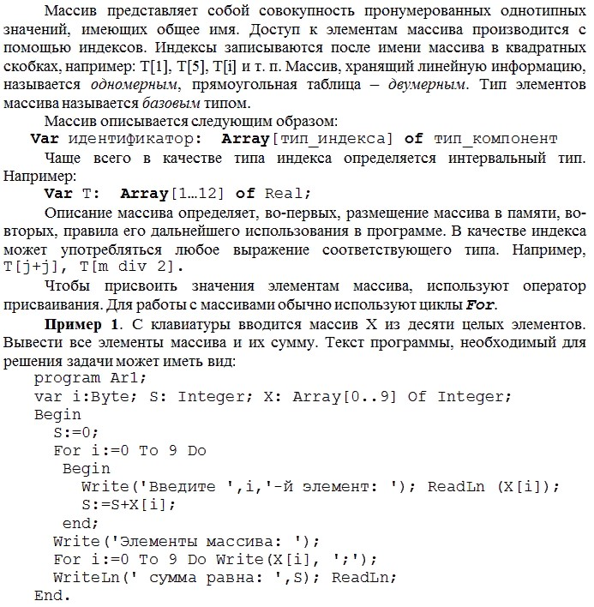



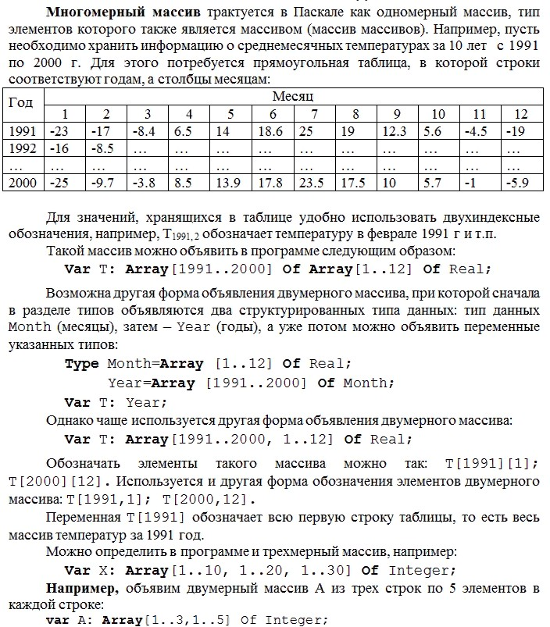



# **16. СТРОКОВЫЙ ТИП ДАННЫХ ЯЗЫКА ПАСКАЛЬ.**

Строка представляет собой особую форму одномерного массива символов, имеющего фиксированную длину, которая определяется при описании. Количество символов в строке называется ее длиной. Длина строки в Паскале может лежать в диапазоне от 0 до 255. Каждый символ строковой величины занимает 1 байт памяти и имеет числовой код в соответствии с таблицей кодов ASCII.

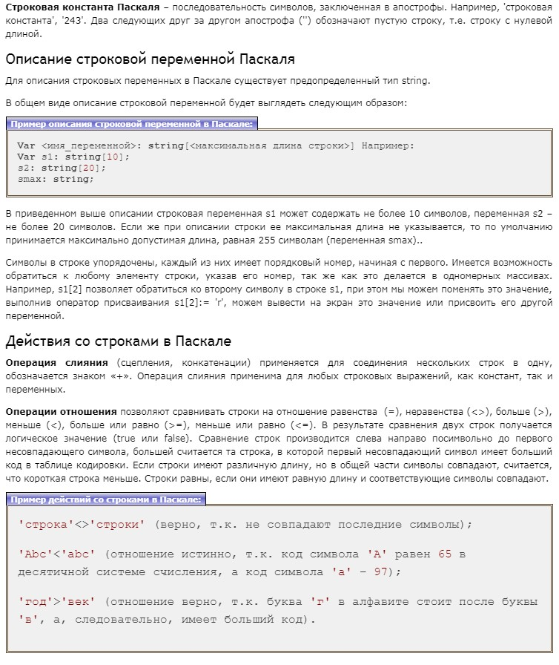

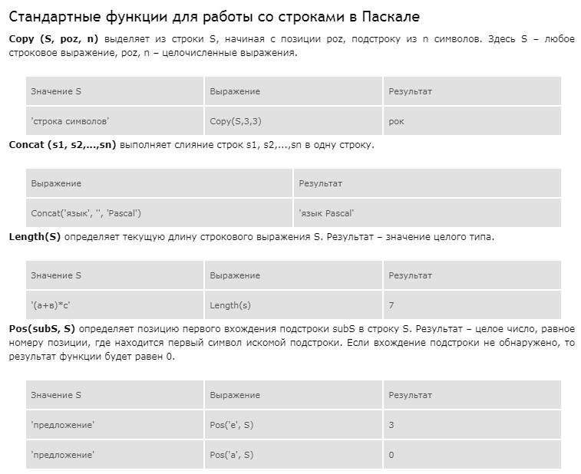



# **17. ТИП ДАННЫХ «ЗАПИСЬ» В ПАСКАЛЕ**

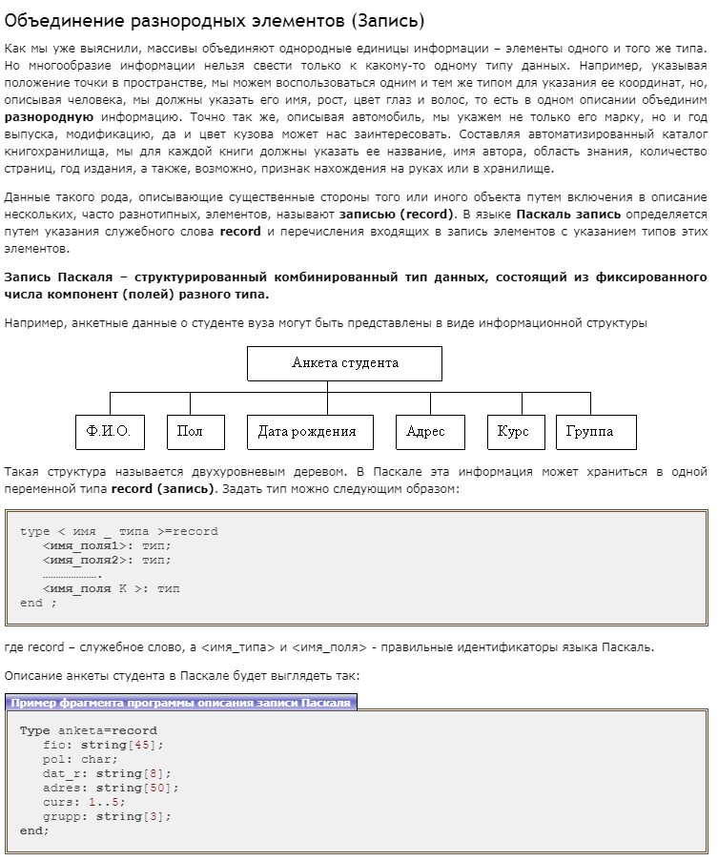



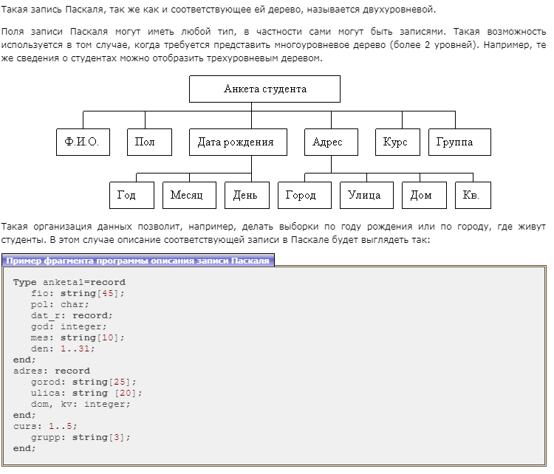

# **18. ФУНКЦИИ И ПРОЦЕДУРЫ В ПАСКАЛЕ**

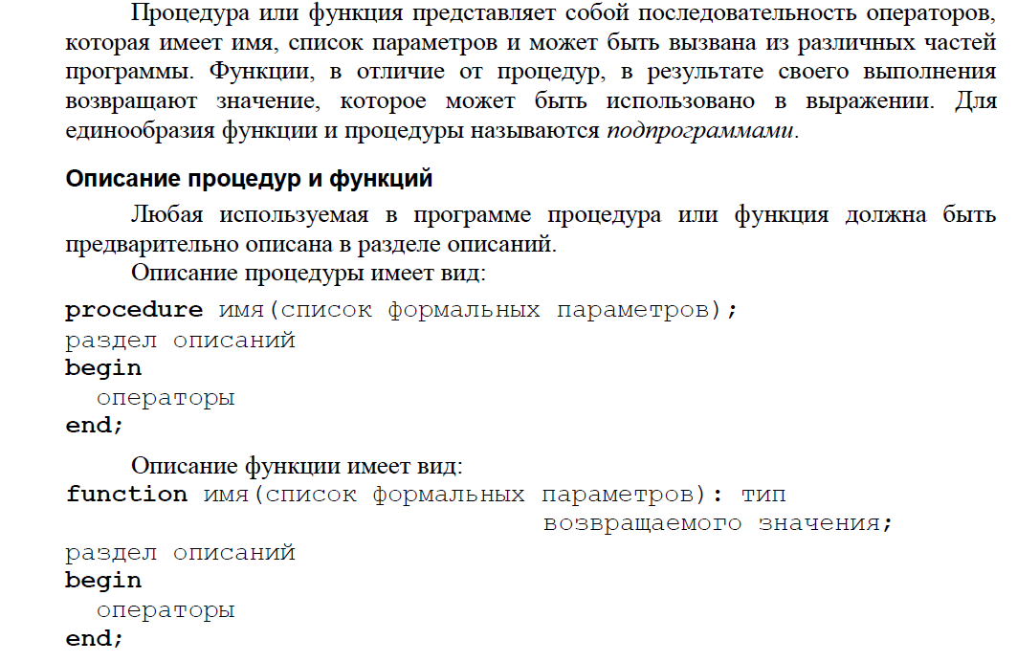

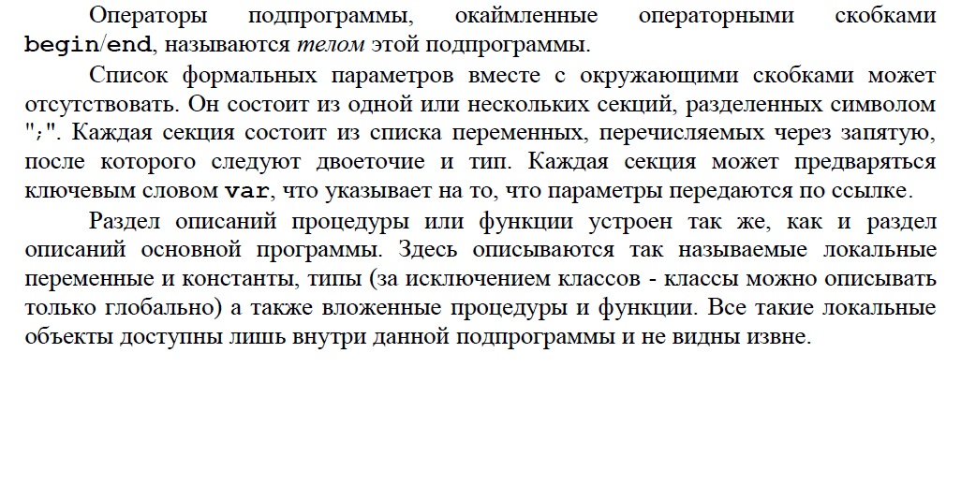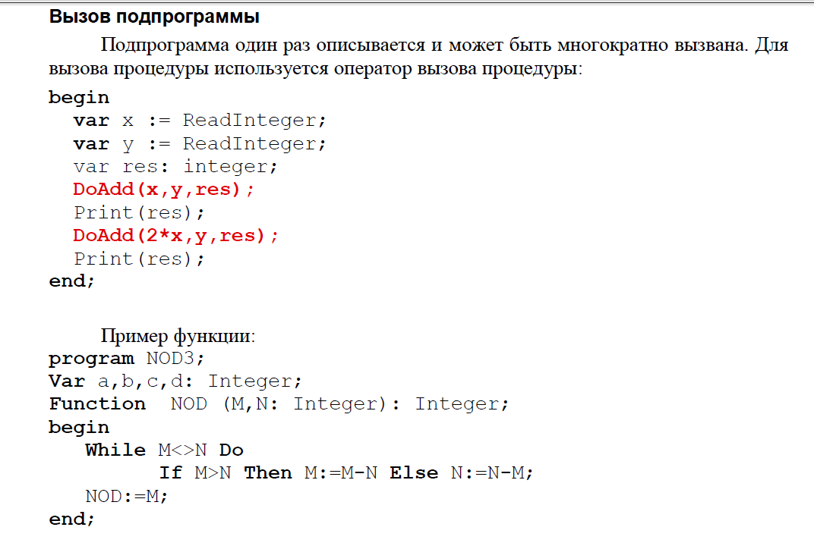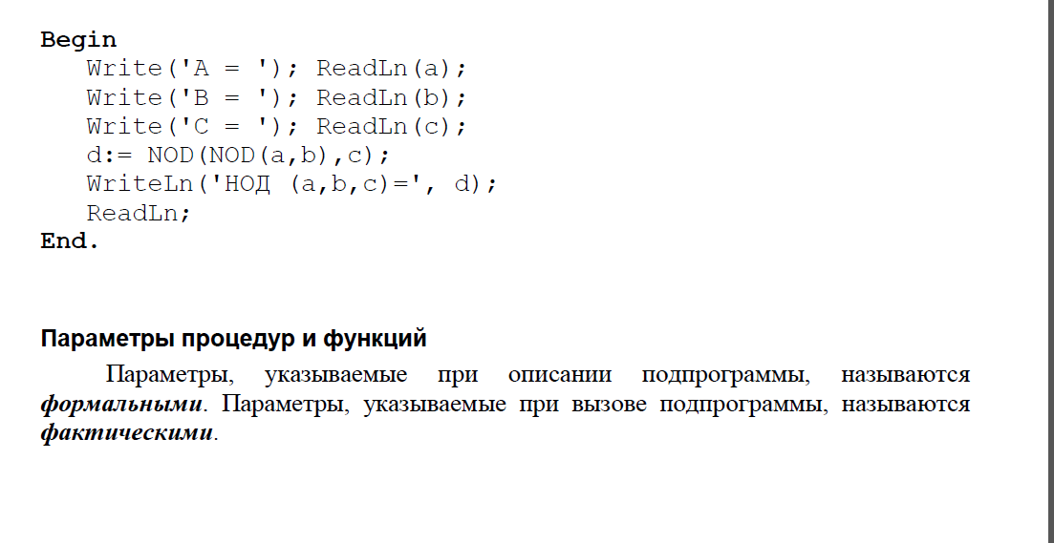

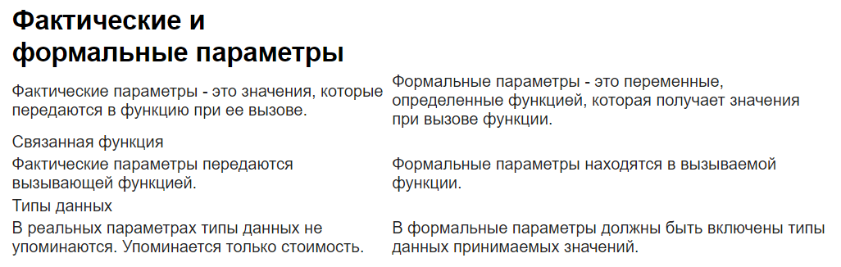

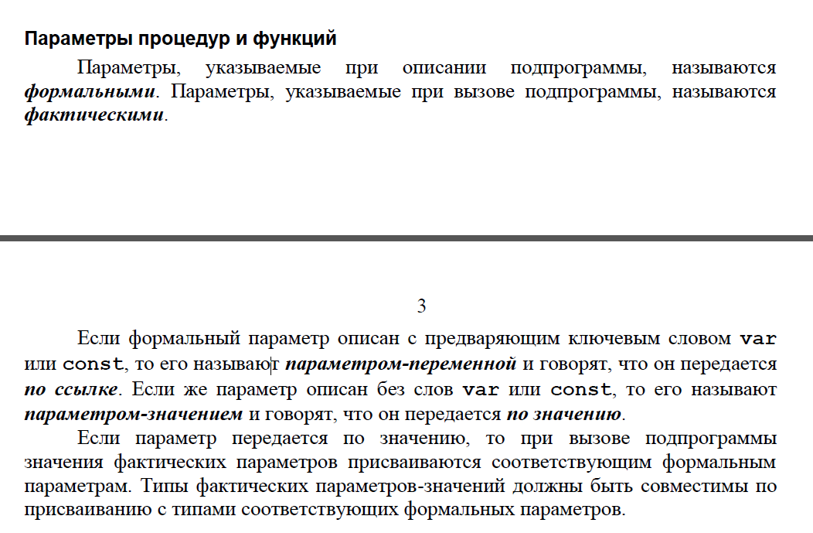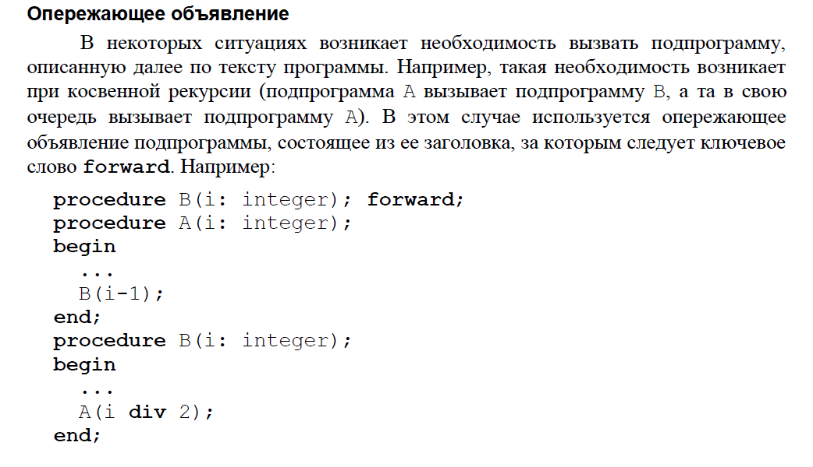

# **19-20. ЧТЕНИЕ ТЕКСТОВЫХ ФАЙЛОВ В ПРОГРАММЕ НА ПАСКАЛЕ. ЗАПИСЬ ТЕКСТОВЫХ ФАЙЛОВ В ПРОГРАММЕ НА ПАСКАЛЕ.**

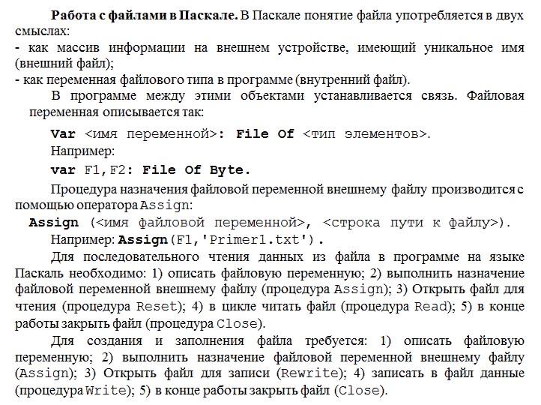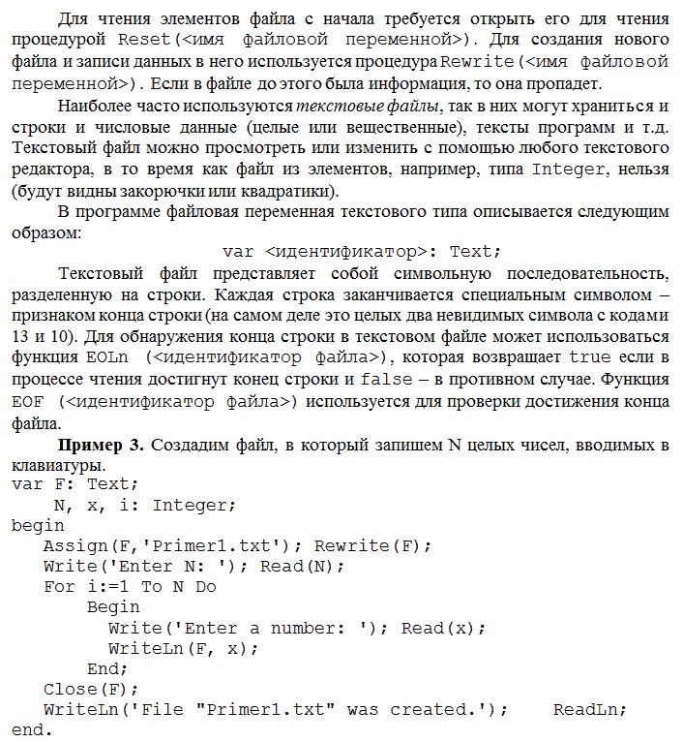

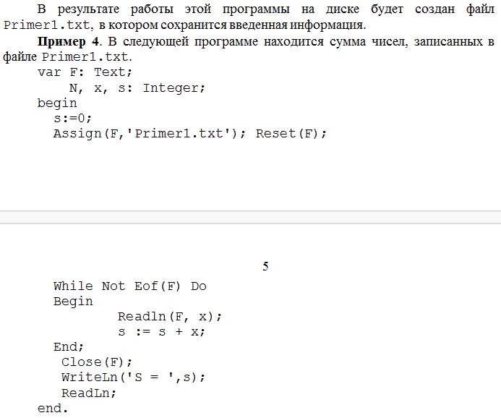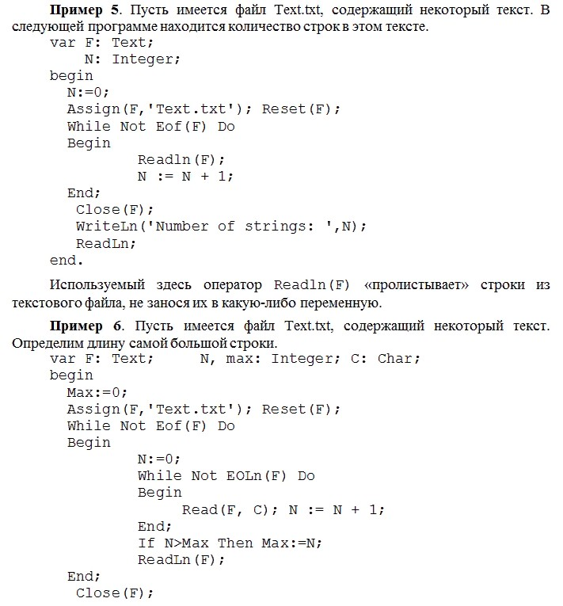

# **21. СТРУКТУРА ПРОГРАММЫ НА ЯЗЫКЕ С++.**

Программа на языке С/С++ состоит из:

А) Директив процессора

Б) Описаний

В) Функций

Главная функция носит имя main и должна быть обязательно.  
Общую структуру программы на языке С/С++ можно представить следующим образом:

|  |  |
| --- | --- |
|  | **директивы препроцессора //1** |
|  |  |
|  | **описание глобальных переменных //2** |
|  |  |
|  | **тип_результата main (параметры) //3** |
|  |  |
|  | **{** |
|  | **тело главной функции** |
|  | **}** |
|  |  |
|  | **тип_результата F1 (параметры 1) {** |
|  | **тело функции F1;** |
|  | **}** |
|  | **тип_результата FN (параметры N) {** |
|  | **тело функции FN;** |
|  | **}** |

**ДИРЕКТИВЫ ПРОЦЕССОРА**

**ПРЕПРОЦЕССОР** – это программа, действующая как фильтр на этапе компиляции. Перед тем, как попасть на вход компилятора, исходная программа обязательно проходит через него:

*Исходная программа => Препроцессор => Расширенная исходная программа => Компилятор*

**ДИРЕКТИВЫ ПРЕПРОЦЕССОРА** определяют действия по преобразованию программы перед компиляцией, а также включают инструкции, которым компилятор следует во время компиляции. Основному тексту программы предшествуют *директивы препроцессора* (preprocessor directive), которые начинаются с символа решётки #, не являются выражением языка С++ (и потому не заканчивается точкой с запятой). Пример #include.   
  
*Команды (директивы) препроцессора* представляют собой инструкции, записанные в исходном тексте программы, используемые для того, чтобы облегчить модификацию программ и сделать их независимыми от особенностей различных реализаций компилятора.

*Объявления* – описания переменных, функций, структур, классов и типов данных.  
*Описание функций*, выполняемых в проекте.

В языке С++ существует только один вид подпрограмм – подпрограмма-функция. **ФУНКЦИЯ** состоит из *заголовка* и *тела функции*. Заголовок состоит из типа результата, возвращаемого функцией, имени функции и списка параметров, необходимых для выполнения функции. Тело функции заключается в операторные скобки {}, и содержит *описание локальных данных*и *операторы функции*.

# **22. ОПЕРАЦИИ ЯЗЫКА С++. ВЫРАЖЕНИЯ.**

В языке C++ следующим уровнем представления данных после одиночных переменных и констант являются своего рода формулы, называемые *выражениями.*

Операции характеризуются своим *приоритетом,* определяющим порядок, в котором производится оценка выражения, и правилом *ассоциации,* задающим направление последовательных оценок идущих друг за другом операций одного приоритета.

Как и в обычных формулах, для изменения порядка оценки выражения могут применяться круглые скобки. Знак равенства здесь также является *операцией присваивания,* которая сама (и, соответственно, все выражение в целом) возвращает значение. В этом отличие С от других языков, в частности Pascal, где присваивание является оператором, а не операцией. Оператором выражение станет, если поставить после него точку с запятой.

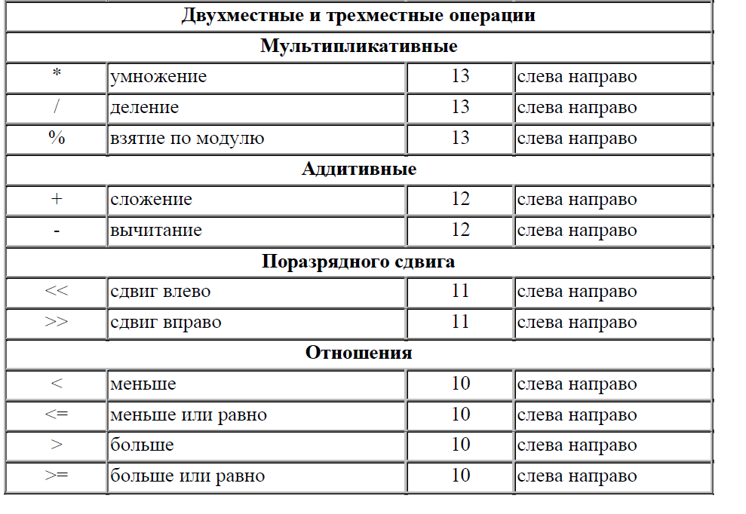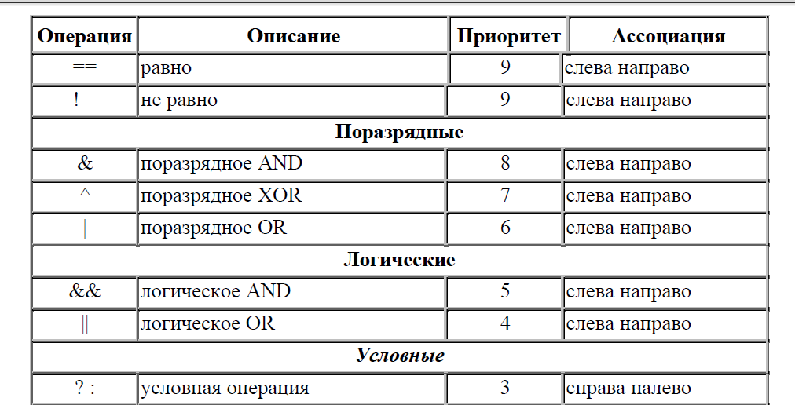

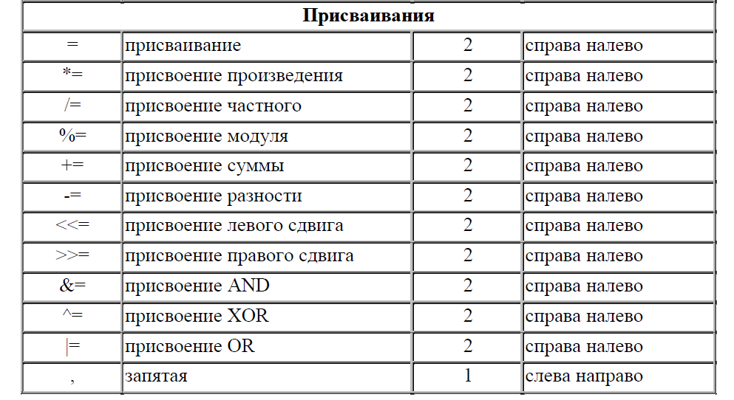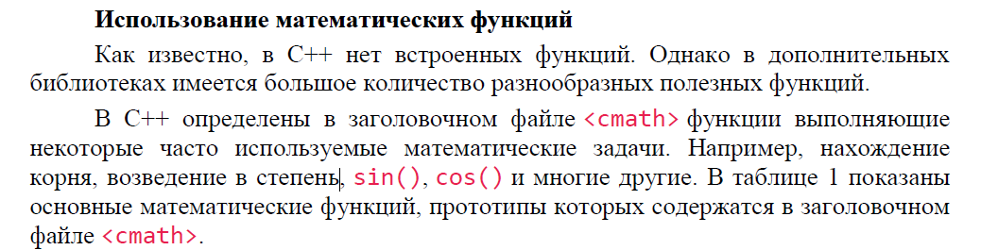

# **23. ТИПЫ ДАННЫХ ЯЗЫКА С++**

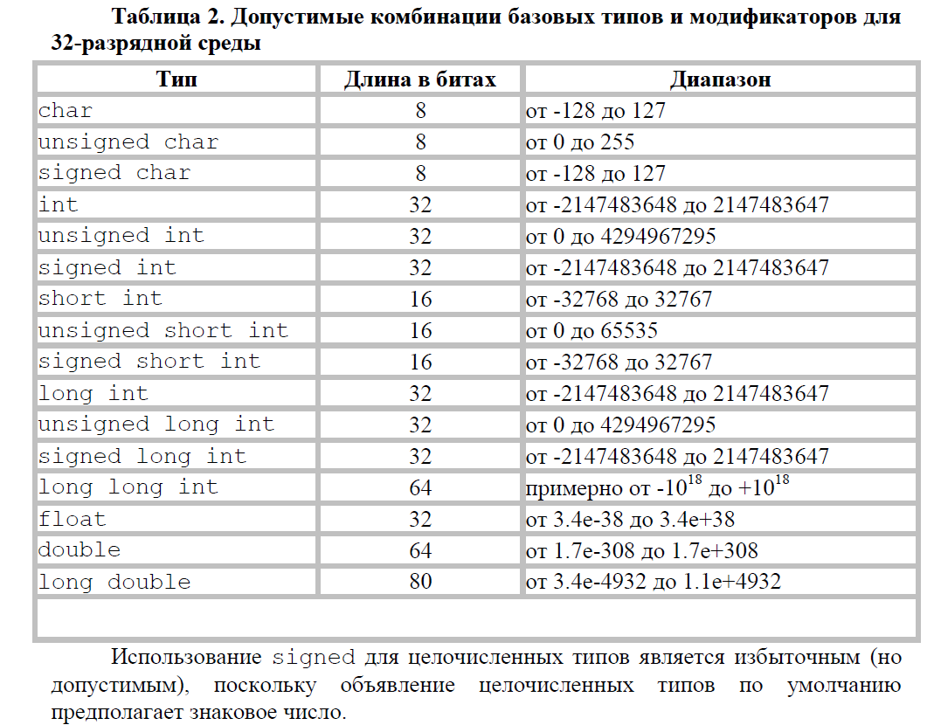

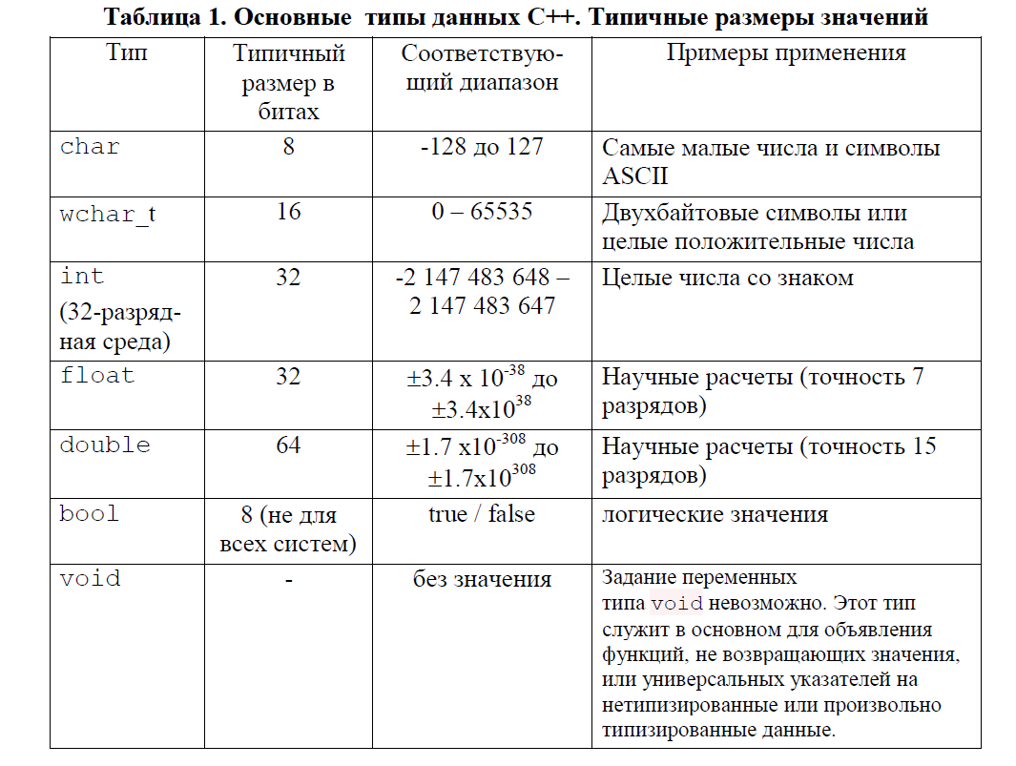

# **24. ОПЕРАТОРЫ УСЛОВНОГО ВЫПОЛНЕНИЯ (IF, SWITCH)**

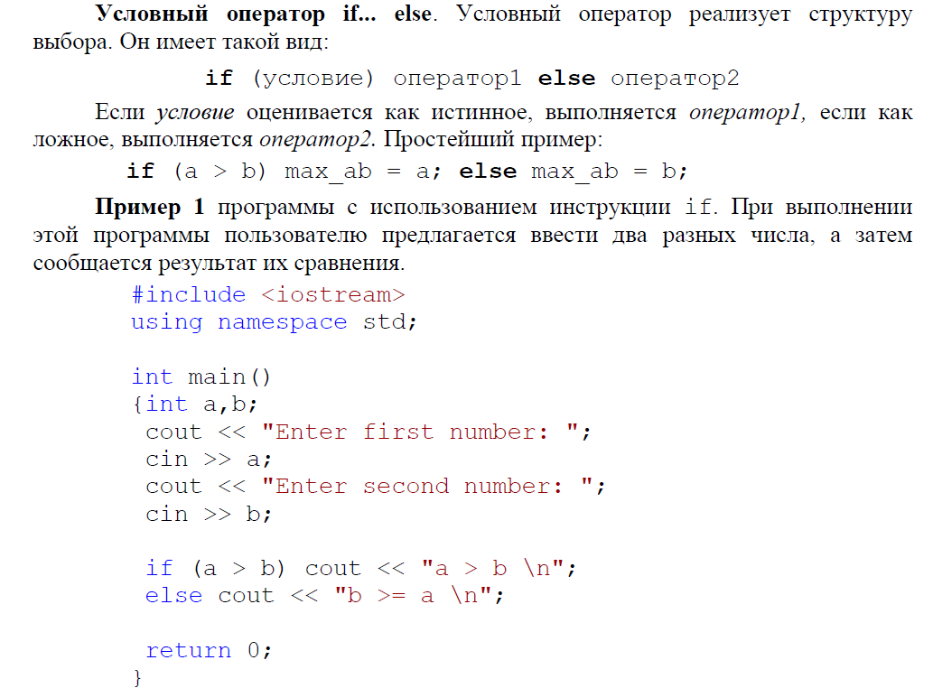

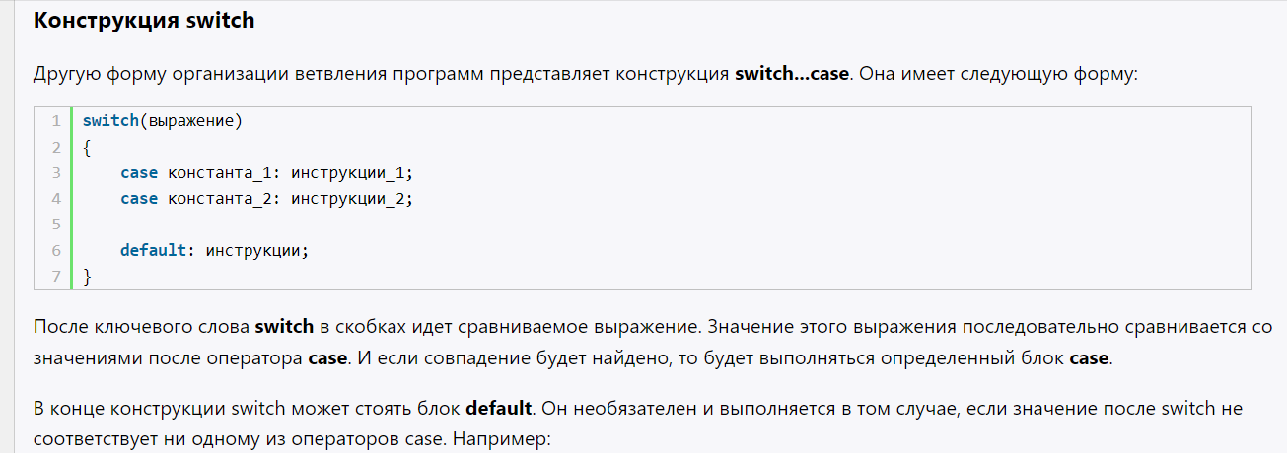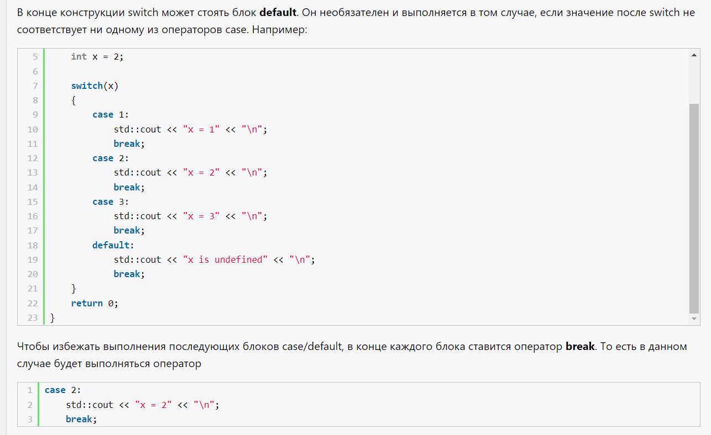

# **25. ОПЕРАТОРЫ ЦИКЛА ЯЗЫКА C++**

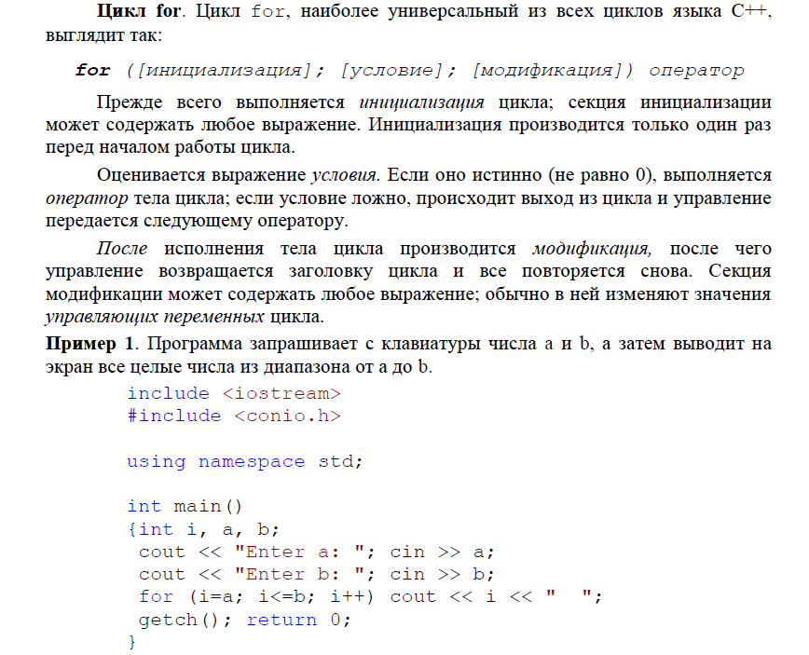

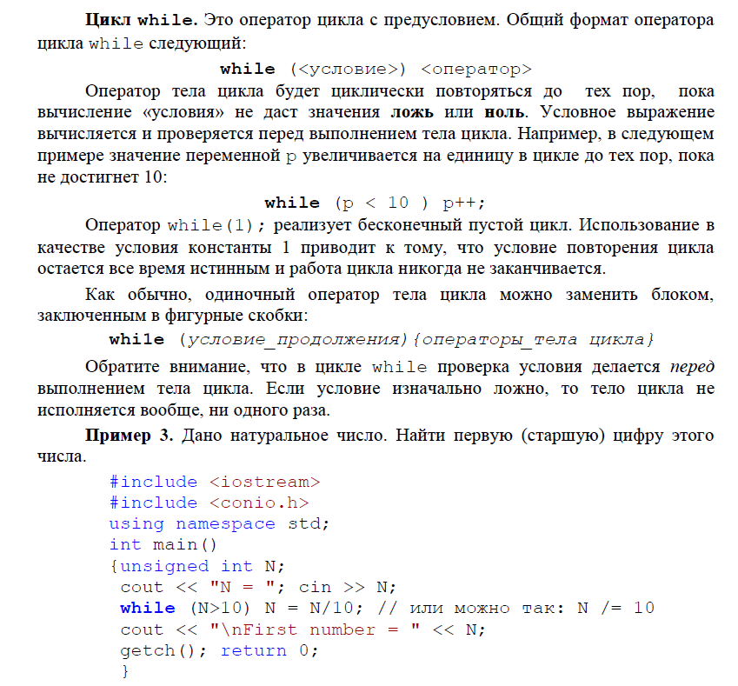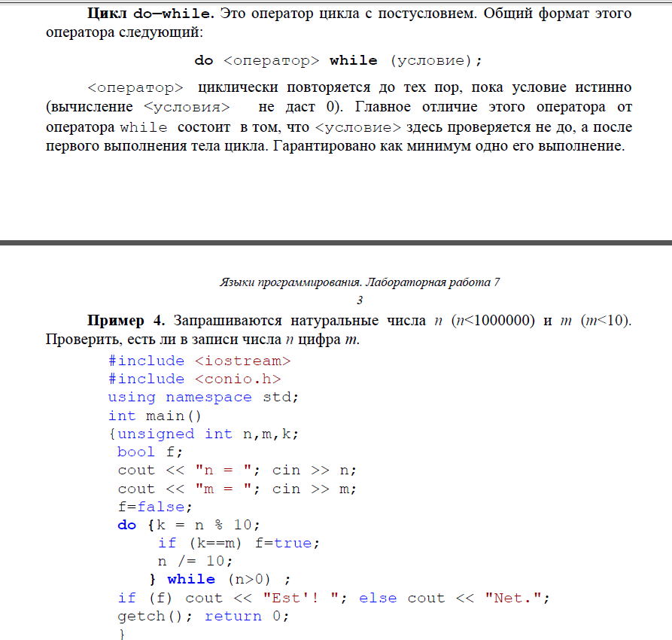 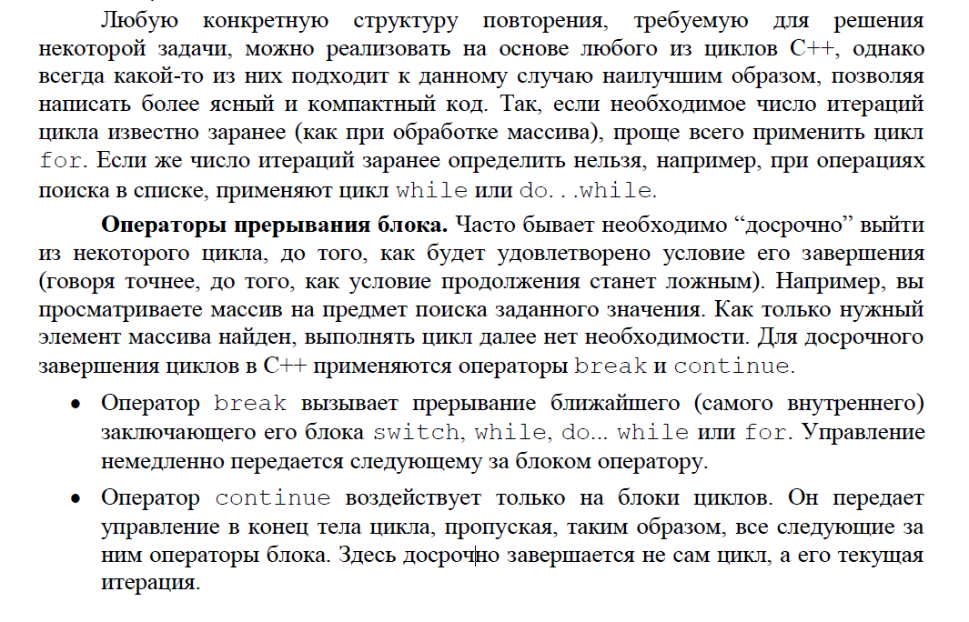

**26-27. МАССИВЫ В C++: СТАТИЧЕСКИЕ, ДИНАМИЧЕСКИЕ. УКАЗАТЕЛИ**

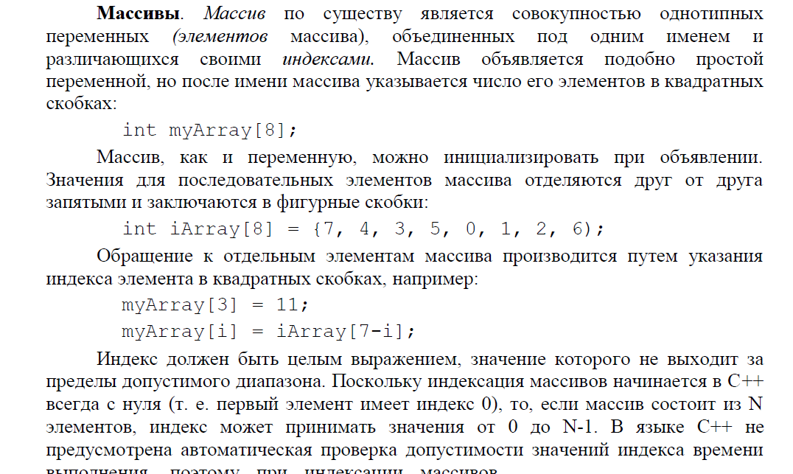

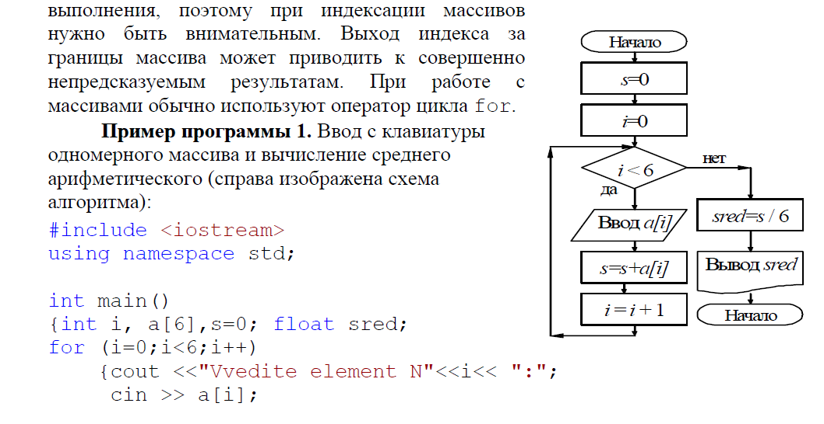

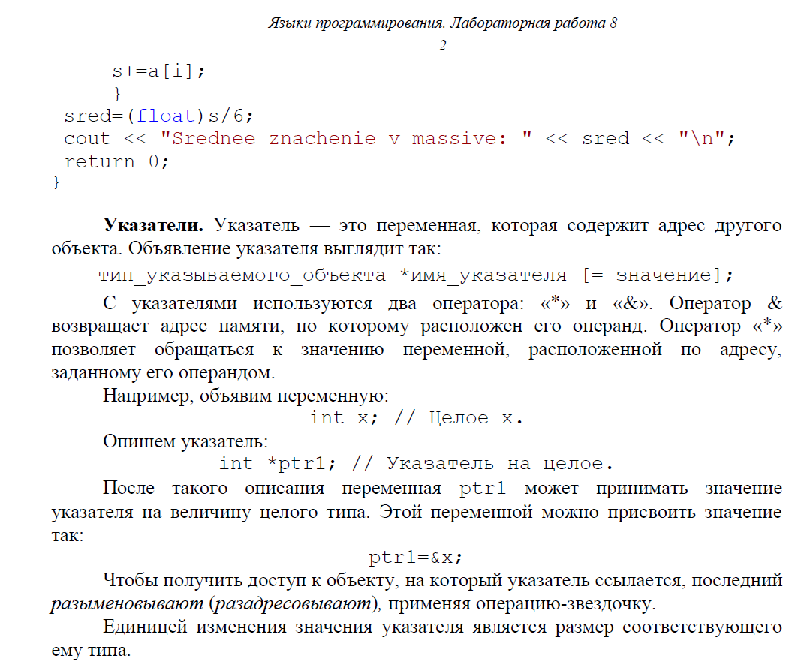

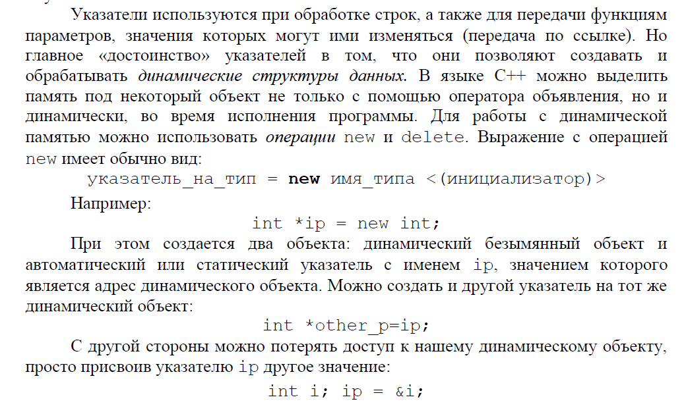

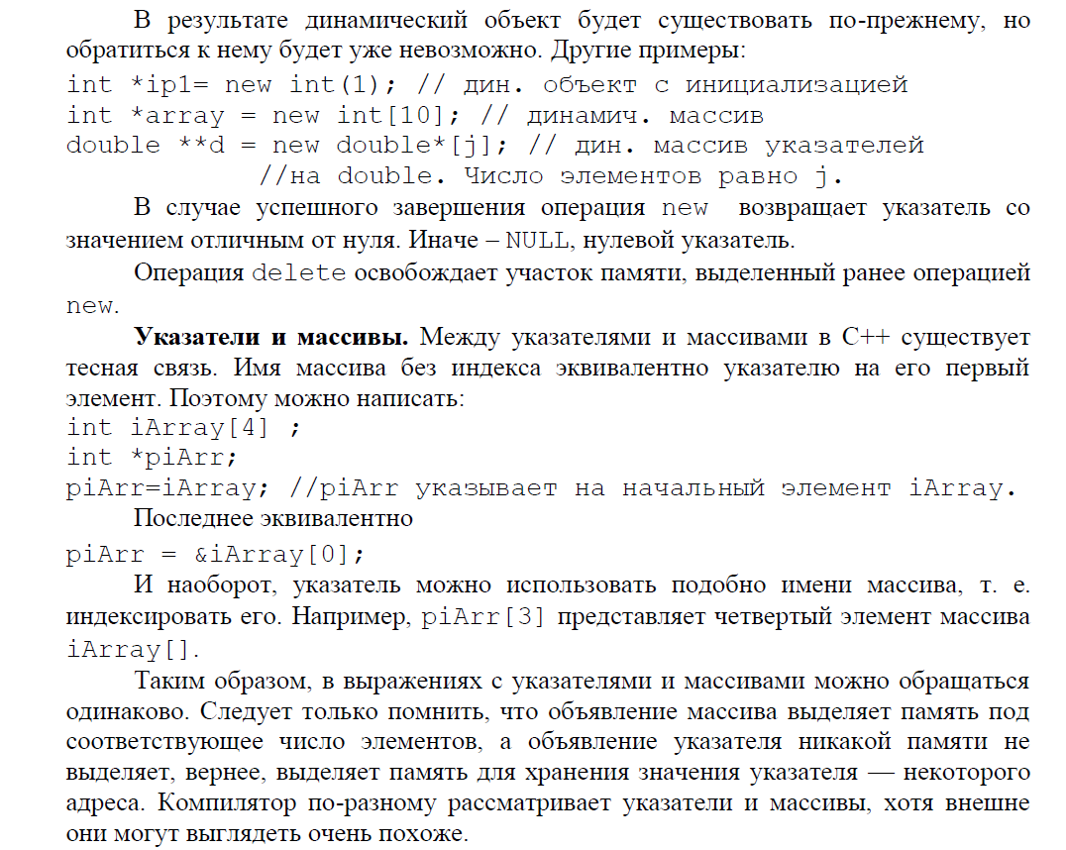

# **28. ОБРАБОТКА СТРОК В С++.**

В C++ для хранения строк используют символьные массивы. Последним символом каждой такой строки является символ **\0** (нулевой символ). Его необходимо учитывать при выделении памяти в массиве, поскольку он тоже занимает одно место.



Для взятия символов из потока в C++ есть функции fgets()  **[** fgets(st, n, stdin); **]** и getline(). Например

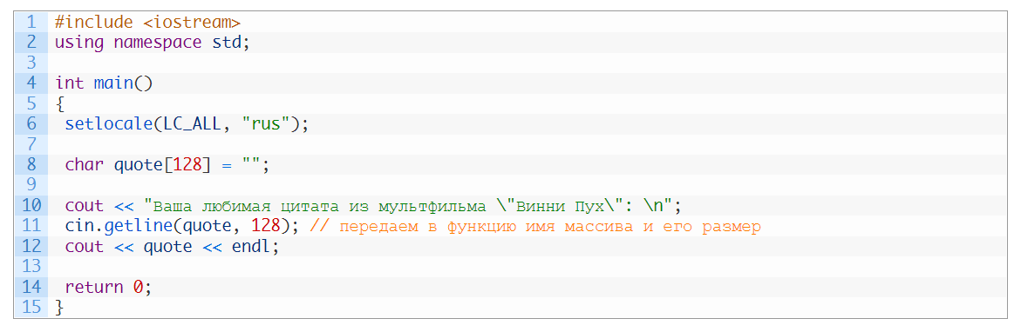

Поскольку строковый массив ничем не отличается от обычных массивов, можно делать его и динамическим тоже. В сущности, работа со строковым массивом аналогична обработке обычного массива. В качестве альтернативного метода существует также отдельный строковый класс string, в котором используются свои функции. Он подключается с помощью отдельной библиотеки.

# **29. ФУНКЦИИ В С++. ПЕРЕГРУЗКА ФУНКЦИЙ. РЕКУРСИВНЫЕ ФУНКЦИИ**

**ФУНКЦИЯ** – часть программы, имеющая собственное название. Любая программа на С++ содержит функцию main() или WinMain(), которая является ее входной точкой. Функция main() — это частный случай *функции* вообще. Функции являются основными ―строительными блоками‖ программы. В программах на С++ можно использовать уже готовые, написанные ранее, «стандартные» библиотечные функции. Например, включив программу строку #include <cmath> можно использовать большое количество математических функций.

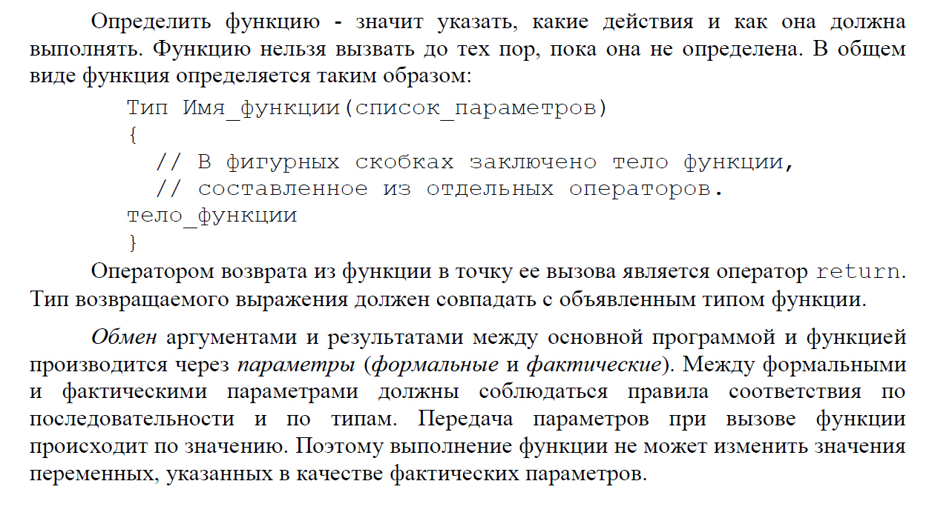

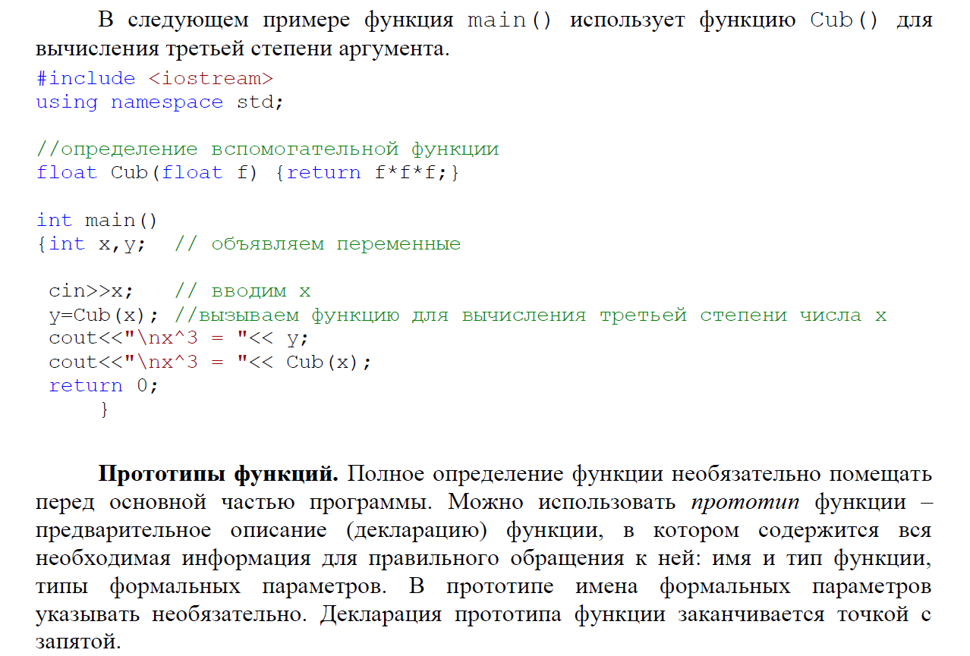

Функция, которая не возвращает результата, объявляется как **void**. Например, в следующем примере используется функция hello(), которая выводит на экран приветствие:

#include <iostream>

using namespace std;

void hello(void)

{cout<<"Hello All\n"; return;}

int main()

{cout<<"Primer: ";

hello();

return 0;

}

**ЗНАЧЕНИЯ АРГУМЕНТОВ ФУНКЦИИ ПО УМОЛЧАНИЮ**. В прототипах функций можно задавать значения аргументов, передаваемых по умолчанию. Задавать значения по умолчанию надо ―начиная справа, например функция DrawCircle (int x, int y=100, int R)

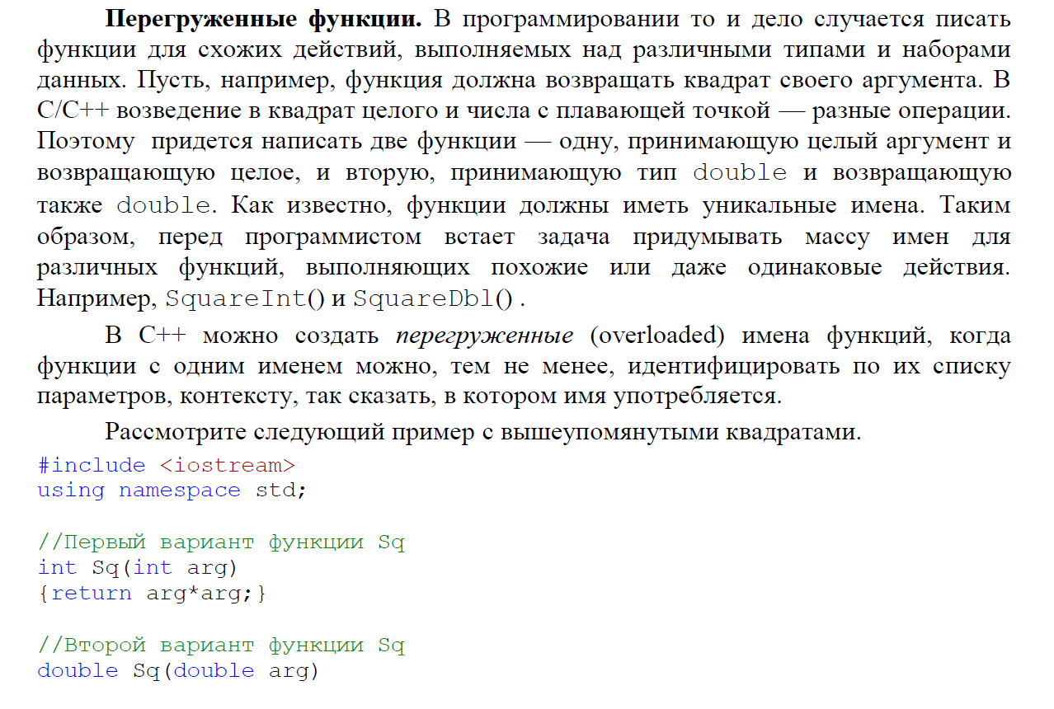

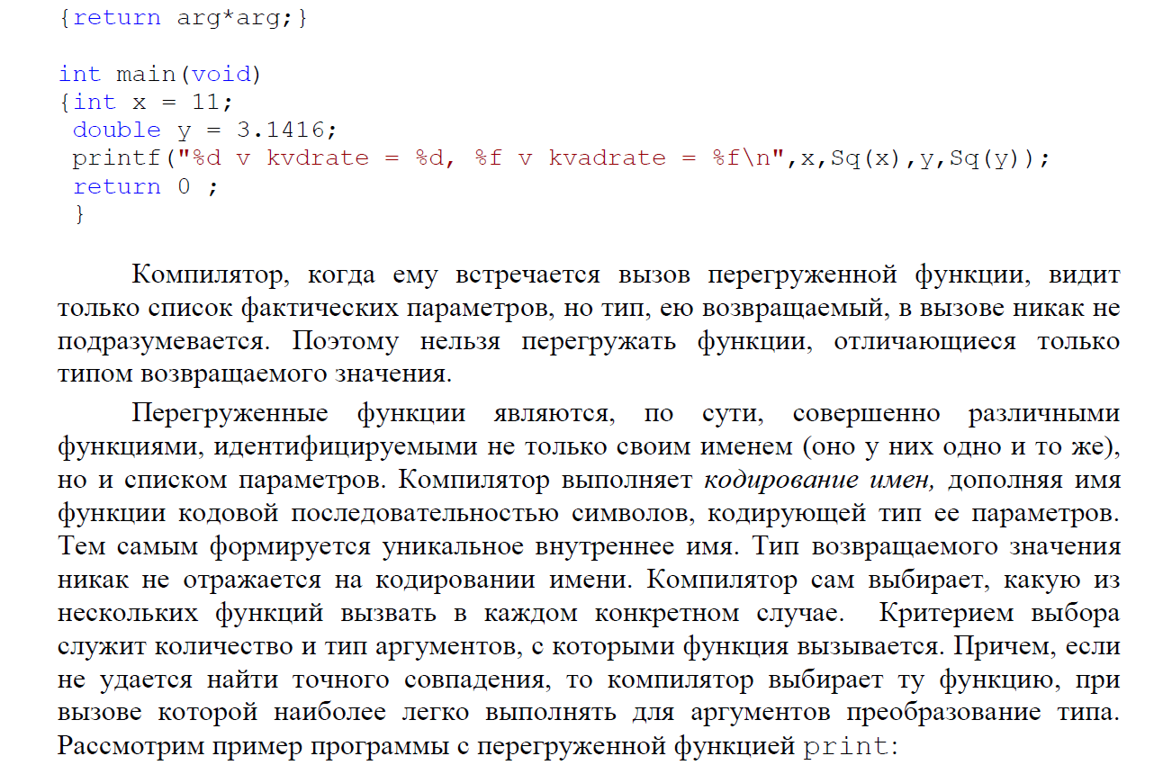

#include <stdio.h>

#include <iostream>

using namespace std;

void print(int i) {printf("%d ", i);}

void print(double x) {printf("%f ", x);}

void print(char* s) {printf("%s ", s);}

int main()

{int j=5;

float e=2.7183;

double pi=3.1415926;

print(j); print(e); print(pi);

print("Hello All!");

return 0;

}

**РЕКУРСИВНЫЕ ФУНКЦИИ** – это функции, которые вызывают сами себя. Например, так можно организовать вычисление факториала:

int factorial(int n)

{

    if(n>1)

        return n * factorial(n-1);

    return 1;

}

В функции factorial задано условие, что если число n больше 1, то это число умножается на результат этой же функции, в которую в качестве параметра передается число n-1. То есть происходит рекурсивный спуск. И так далее, пока не дойдем того момента, когда значение параметра не будет равно 1. В этом случае функция возвратит 1.

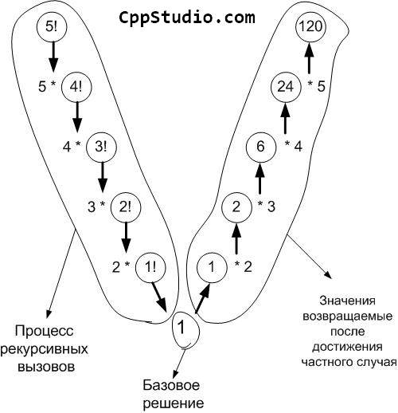

# **30. ПОЛЬЗОВАТЕЛЬСКИЕ ТИПЫ ДАННЫХ. TYPEDEF, ENUM, STRUCT, БИТОВЫЕ ПОЛЯ, UNION**

**TYPEDEF:** ключевое слово typedef позволяет создать новое имя для существующего типа данных. В C++ разрешается определять новые имена типов данных с помощью ключевого слова typedef. При использовании typedef-имени новый тип данных не создается, а лишь определяется новое имя для уже существующего типа. Благодаря typedef-именам можно сделать машинозависимые программы более переносимыми: для этого иногда достаточно изменить typedef-инструкции. Это средство также позволяет улучшить читабельность кода, поскольку для стандартных типов данных с его помощью можно использовать описательные имена. Общий формат записи инструкции typedef таков,

typedef тип новое_имя;

Здесь элемент тип означает любой допустимый тип данных, а элемент новое_имя — новое имя для этого типа. При этом заметьте: новое имя определяется вами в качестве дополнения к существующему имени типа, а не для его замены. Например, новое имя для типа float:

typedef float balance;

Эта инструкция является предписанием компилятору распознавать идентификатор balance как еще одно имя для типа float. После этой инструкции можно создавать float-переменные с использованием имени balance.

balance over_due;

Здесь объявлена переменная с плавающей точкой over_due типа balance, который представляет собой стандартный тип float, но имеющий другое название.

**ПЕРЕЧИСЛЕНИЯ (ENUM) –** список именованных целочисленных констант. Такой список называется перечислением (enumeration). Эти константы можно затем использовать везде, где допустимы целочисленные значения (например, в целочисленных выражениях). Перечисления определяются с помощью ключевого слова enum, а формат их определения имеет такой вид: enum type_name { список_перечисления } список_переменных; Под элементом список_перечисления понимается список разделенных запятыми имен, которые представляют значения перечисления. Элемент список_переменных необязателен, поскольку переменные можно объявить позже, используя имя типа перечисления. В следующем примере определяется перечисление apple и две переменные типа apple с именами red и yellow. enum apple {Jonathan, Golden_Del, Red_Del, Winesap, Cortland, McIntosh} red, yellow; Здесь Jonathan будет иметь значение 0, а последующие +1, то есть – Golden_Del = 1, Red_Del = 2, и т.д. Но значение перечислителя можно определить явным образом, тогда последующие от определённого программистом перечислителя будут также равняться прошлое_значение+1. Определив перечисление, можно объявить другие переменные этого типа, используя имя перечисления. Например, с помощью следующей инструкции объявляется одна переменная fruit перечисления apple. apple fruit; Эту инструкцию можно записать и так. enum apple fruit; Ключевое слово enum объявляет перечисление.

**СТРУКТУРА** — это группа связанных переменных. В C++ структура представляет собой коллекцию объединенных общим именем переменных, которая обеспечивает удобное средство хранения родственных данных в одном месте. Структуры — это совокупные типы данных, поскольку они состоят из нескольких различных, но логически связанных переменных. По тем же причинам их иногда называют составными или конгломератными типами данных. Прежде чем будет создан объект структуры, должен быть определен ее формат. Это делается посредством объявления структуры. Объявление структуры позволяет понять, переменные какого типа она содержит. Переменные, составляющие структуру, называются ее членами. Члены структуры также называют элементами или полями. Член структуры — это переменная, которая является частью структуры. В общем случае все члены структуры должны быть логически связаны друг с другом. Например, структуры обычно используются для хранения такой информации, как почтовые адреса, таблицы имен компилятора, элементы карточного каталога и т.п. Безусловно, отношения между членами структуры совершенно субъективны и определяются программистом. Компилятор "ничего о них не знает" (или "не хочет знать"). Начнем рассмотрение структуры с примера. Определим структуру, которая может содержать информацию о товарах, хранимых на складе компании. Одна запись инвентарной ведомости обычно состоит из нескольких данных, например: наименование товара, стоимость и количество, имеющееся в наличии. Поэтому для управления подобной информацией удобно использовать именно структуру. В следующем фрагменте кода объявляется структура, которая определяет следующие элементы: наименование товара, стоимость, розничная цена, имеющееся в наличии количество и время до пополнения запасов. Этих данных часто вполне достаточно для управления складским хозяйством. О начале объявления структуры компилятору сообщает ключевое слово struct.

**БИТОВОЕ ПОЛЕ** — это бит-ориентированный член структуры. В отличие от многих других компьютерных языков, в C++ предусмотрен встроенный способ доступа к конкретному разряду байта. Побитовый доступ возможен путем использования битовых полей. Битовые поля могут оказаться полезными в различных ситуациях. Приведем всего три примера. Во-первых, если вы имеете дело с ограниченным объемом памяти, можно хранить несколько булевых (логических) значений в одном байте. Во-вторых, некоторые интерфейсы устройств передают информацию, закодированную именно в битах. И, в-третьих, существуют подпрограммы кодирования, которым нужен доступ к отдельным битам в рамках байта. Реализация всех этих функций возможна с помощью поразрядных операторов, как было показано в предыдущей главе, но битовое поле может сделать вашу программу более прозрачной и читабельной, а также повысить ее переносимость. Метод, который использован в языке C++ для доступа к битам, основан на применении структур. Битовое поле — это в действительности специальный тип члена структуры, который определяет свой размер в битах. Общий формат определения битовых полей таков. struct имя_типа_структуры { тип имя1 : длина; тип имя2 : длина; . . . тип имяN : длина; }; Здесь элемент тип означает тип битового поля, а элемент длина — количество битов в этом поле. Битовое поле должно быть объявлено как значение целочисленного типа или перечисления. Битовые поля длиной 1 бит объявляются как значения типа без знака (unsigned), поскольку единственный бит не может иметь знакового разряда.

**UNION** состоит из нескольких переменных, которые разделяют одну и ту же область памяти. Объединение состоит из нескольких переменных, которые разделяют одну и ту же область памяти. Следовательно, объединение обеспечивает возможность интерпретации одной и той же конфигурации битов двумя (или более) различными способами. Объявление объединения, как нетрудно убедиться на следующем примере, подобно объявлению структуры. union utype { short int i; char ch; }; Объявление объединения начинается с ключевого слова union. Здесь объявляется объединение, в котором значение типа short int и значение типа char разделяют одну и ту же область памяти. Необходимо сразу же прояснить один момент: невозможно сделать так, чтобы это объединение хранило и целочисленное значение, и символ одновременно, поскольку переменные i и ch накладываются (в памяти) друг на друга. Но программа в любой момент может обрабатывать информацию, содержащуюся в этом объединении, как целочисленное значение или как символ. Следовательно, объединение обеспечивает два (или больше) способа представления одной и той же порции данных. Как видно из этого примера, объединение объявляется с помощью ключевого слова union. Как и при использовании структур, при объявлении объединения не определяется ни одна переменная. Переменную можно объявить, разместив ее имя в конце объявления либо воспользовавшись отдельной инструкцией объявления. Чтобы объявить переменную объединения именем u_var типа utype, достаточно записать следующее: utype u_var;

# **31. СПЕЦИФИКАТОРЫ КЛАССОВ ПАМЯТИ С++**

Спецификаторы классов памяти C++ поддерживает пять спецификаторов классов памяти: auto, extern, register, static, mutable Спецификаторы классов памяти определяют, как должна храниться переменная. С помощью этих ключевых слов компилятор получает информацию о том, как должна храниться переменная. Спецификатор классов памяти необходимо указывать в начале объявления переменной.

**MUTABLE** применяется только к объектам классов.

**AUTO** – редко используемый спецификатор, который объявляет локальную переменную, которые, в целом, автоматически являются локальными.

**EXTERN** – используется, если программа разбита на несколько файлов; спецификатор extern делает переменную видимой для другого кодового файла, но в действительности не создает её в памяти снова. Другими словами, ключевое слово extern предоставляет компилятору информацию о типе и имени глобальных переменных. Во время компоновки этих двух модулей все ссылки на эти внешние переменные будут определены.

**Статические переменные**

Переменные типа static — это переменные "долговременного" хранения, т.е. они хранят свои значения в пределах своей функции или файла. От глобальных они отличаются тем, что за рамками своей функции или файла они неизвестны. Поскольку спецификатор static по-разному определяет "судьбу" локальных и глобальных переменных, мы рассмотрим их в отдельности.

**ЛОКАЛЬНЫЕ STATIC-ПЕРЕМЕННЫЕ** поддерживают свое значение между вызовами функции. Если к локальной переменной применен модификатор static, то для нее выделяется постоянная область памяти практически так же, как и для глобальной переменной. Это позволяет статической переменной поддерживать ее значение между вызовами функций. (Другими словами, в отличие от обычной локальной переменной, значение staticпеременной не теряется при выходе из функции.) Ключевое различие между статической локальной и глобальной переменными состоит в том, что статическая локальная переменная известна только блоку, в котором она объявлена. Таким образом, статическую локальную переменную в некоторой степени можно назвать глобальной переменной, которая имеет ограниченную область видимости. Чтобы объявить статическую переменную, достаточно предварить ее тип ключевым словом static.

**ГЛОБАЛЬНЫЕ STATIC-ПЕРЕМЕННЫЕ** известны только для файла, в котором они объявлены. Если модификатор static применен к глобальной переменной, то компилятор создаст глобальную переменную, которая будет известна только для файла, в котором она объявлена. Это означает, что, хотя эта переменная является глобальной, другие функции в других файлах не имеют о ней "ни малейшего понятия" и не могут изменить ее содержимое. Поэтому она и не может стать "жертвой" несанкционированных изменений. Следовательно, для особых ситуаций, когда локальная статичность оказывается бессильной, можно создать небольшой файл, который будет содержать лишь функции, использующие глобальные staticпеременные, отдельно скомпилировать этот файл и работать с ним, не опасаясь вреда от побочных эффектов "всеобщей глобальности".

**РЕГИСТРОВЫЕ ПЕРЕМЕННЫЕ:** для компилятора модификатор register означает предписание обеспечить такое хранение соответствующей переменной, чтобы доступ к ней можно было получить максимально быстро. Обычно переменная в этом случае будет храниться либо в регистре центрального процессора (ЦП), либо в кэше (быстродействующей буферной памяти небольшой емкости). Вероятно, вы знаете, что доступ к регистрам ЦП (или к кэш-памяти) принципиально быстрее, чем доступ к основной памяти компьютера. Таким образом, переменная, сохраняемая в регистре, будет обслужена гораздо быстрее, чем переменная, сохраняемая, например, в оперативной памяти (ОЗУ). Поскольку скорость, с которой к переменным можно получить доступ, определяет, по сути, скорость выполнения вашей программы, для получения удовлетворительных результатов программирования важно разумно использовать спецификатор register. Спецификатор register в объявлении переменной означает требование оптимизировать код для получения максимально возможной скорости доступа к ней. Формально спецификатор register представляет собой лишь запрос, который компилятор вправе проигнорировать. Это легко объяснить: ведь количество регистров (или устройств памяти с малым временем выборки) ограничено, причем для разных сред оно может быть различным. Поэтому, если компилятор исчерпает память быстрого доступа, он будет хранить register-переменные обычным способом. В общем случае неудовлетворенный register-запрос не приносит вреда, но, конечно же, и не дает никаких преимуществ хранения в регистровой памяти.

# **32. ПОНЯТИЕ СЛОЖНОСТИ АЛГОРИТМА. АСИМПТОТИЧЕСКИЕ ОЦЕНКИ СЛОЖНОСТИ АЛГОРИТМОВ**

Эффективность того или иного алгоритма описывают в виде функциональной зависимости от объёма входных данных (обозначается n). Для анализа эффективности алгоритмов используются следующие критерии:

1. Затраты по времени
2. Затраты по памяти

Точно выразить такую функцию с математической точки зрения (т.е. записать её как y=f(n)) невозможно, поскольку на разных ЭВМ выполнения одного и того же алгоритма могут производиться с разной скоростью. Вместо точной функции для больших объёмов данных приводят асимптотическую оценку сложности алгоритма. На малых объёмах данных такая оценка бессмысленна, ведь, как правило, при малом n почти любой алгоритм произведёт расчёты быстро.

**СЛОЖНОСТЬ АЛГОРИТМА –** это количественная характеристика, которая говорит о том, сколько времени, либо какой объём памяти потребуется для выполнения алгоритма.

**АСИМПТОТИЧЕСКАЯ ОЦЕНКА СЛОЖНОСТИ –** оценка скорости роста количества операций при увеличении входных данных n.

# **33. НОТАЦИИ O (О БОЛЬШОЕ), Ω, Θ**

Если замерить результаты работы алгоритма для разных объёмов данных, получается некоторая зависимость t(n). Можно подобрать такую простую известную функцию g(x), которая поможет оценить поведение данной зависимости, то есть t(n) = O(g(n)). Исходя из этого соотношения можно сказать точно, что, начиная с какого-то значения $n_{0}$ функция t(n) будет расти НЕ быстрее, чем g(n) с точностью до постоянного множителя C: |t(n)| ≤ |C*(g(n))|. Это позволяет на основе g(n) предсказать, как будет вести себя t(n).

Говоря проще, с помощью различных оценок (нотаций) мы можем сказать, что поведение нашего алгоритма точно никогда не пересечёт некой границы. Разница между самими оценками лишь в выражении этой границы (снизу/сверху).

**О-НОТАЦИЯ (BIG O) –** верхняя асимптотическая оценка, т.е. оценка «наихудшего» результата выполнения алгоритма, наиболее полезная практически.

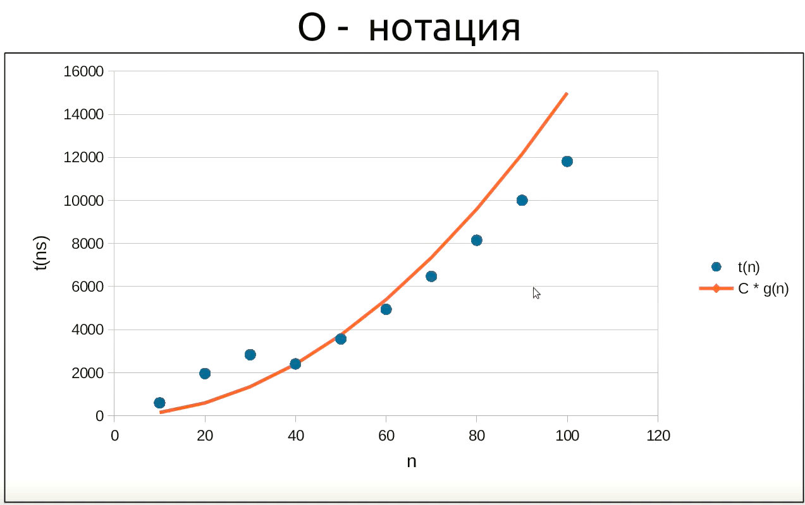  
**о-НОТАЦИЯ (small o) –** менее точная оценка сверху (исключает равенство t(n) = о(g(n)), показывает, что t(n) растёт всегда медленнее какой-то функции g(n), то есть имеет место неравенство |t(n)| <|C*(g(n))|.

Ω**-НОТАЦИЯ (ОМЕГА-НОТАЦИЯ) –** нижняя асимптотическая оценка, которая показывает, что t(n) растёт всегда НЕ медленнее какой-то функции g(n), то есть имеет место неравенство|t(n)| ≥|C*(g(n))|.

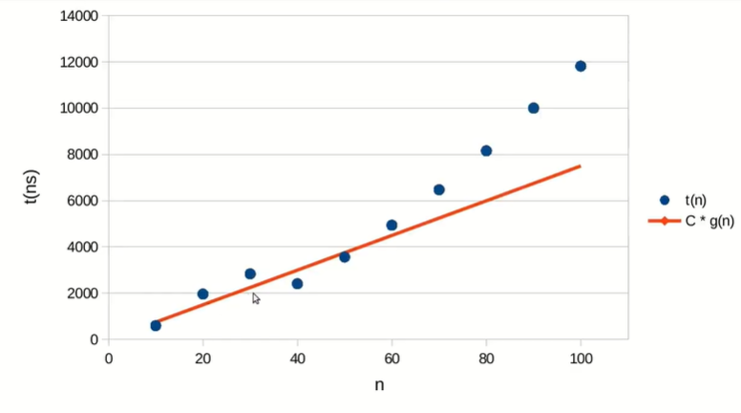

ω**-НОТАЦИЯ (small** ω**) –** по аналогии с «small o»: менее точная нижняя асимптотическая оценка, которая показывает, что t(n) растёт всегда быстрее какой-то функции g(n), то есть имеет место неравенство|t(n)|> |C*(g(n))|.

Θ**-НОТАЦИЯ (ТЕТТА-НОТАЦИЯ) –** асимптотическая оценка одновременно и снизу, и сверху, которая точно показывает скорость роста t(n), то есть имеет место двойное неравенство |*(g(n))| ≥|t(n)| ≥|*(g(n))|.

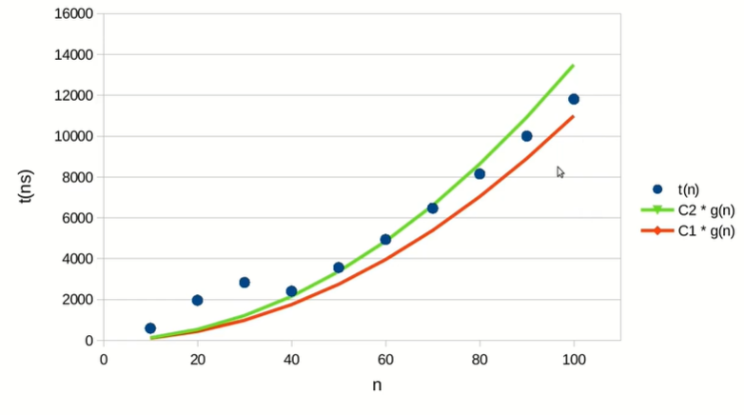

**ОСНОВНЫЕ КЛАССЫ СЛОЖНОСТИ**

|  |  |  |
| --- | --- | --- |
| O(1) | Константная сложность |  |
| O(log(n)) | Логарифмическая сложность |
| O(n) | Линейная сложность |
| O(n*log(n)) | Квазилинейная сложность |
| O($n^{m}$) | Полиномиальная сложность |
| O($2^{n}$) | Экспоненциальная сложность |
| O(n!) | Факториальная сложность |

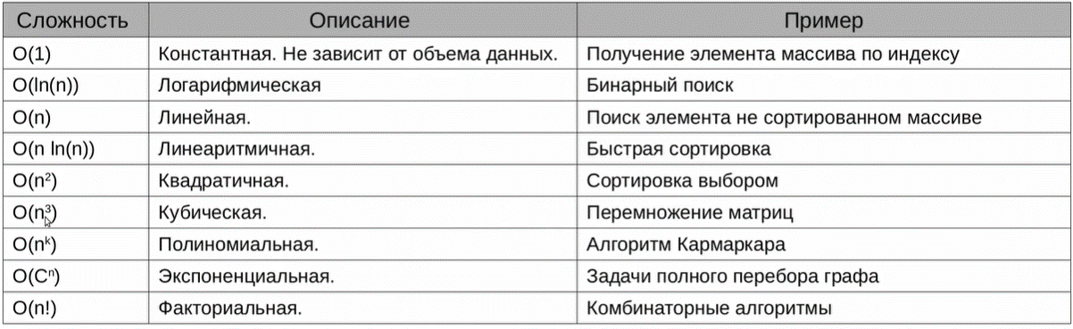

# **34. ОСНОВНЫЕ ПРАВИЛА ДЛЯ РАСЧЕТА АСИМПТОТИЧЕСКОЙ СЛОЖНОСТИ**

Расчёт асимптотической сложности производится путём анализа поведения зависимости t(n) с целью выбора ближайшей элементарной функции. Для этого необходимо подсчитать количество выполняемых операций, особенно внимательно рассмотреть количество итераций цикла. Простые вычисления вроде x = 2+y, а также обращения к элементам по индексу a[0] на сложность особо не влияют, поскольку производятся единожды (их сложность О(1)). Циклы (и аналогично рекурсии) из-за повторений влияют очень сильно. Примеры из лекций:

for(i; i < n; i+=2) -> повторений будет n/2, но константа ½ не влияет, поэтому O(n)

for(i; i < n; i*=2) -> повторений будет $\log_{2}{n}$, т.е. их число зависит от того, сколько степеней двойки укладывается в n, поэтому O(log(n))

while (i*i < n) { … } -> число повторений зависит от того, сколько раз i*i укладывается в n, или, если преобразовать, сколько i в $\sqrt{n}$, отсюда O($\sqrt{n}$).

Вложенные циклы также сильно увеличивают сложность, например, два вложенных цикла дают O($n^{2})$, три – О($n^{3}) и т.д.$

# **35. СОРТИРОВКИ: ОБМЕННАЯ, ВСТАВКАМИ, ПОДСЧЕТОМ, СЛИЯНИЕМ, БЫСТРАЯ.**

**ПУЗЫРЬКОВАЯ**: выполняются повторяющиеся операции сравнения и при необходимости меняются местами смежные элементы. При этом элементы с меньшими значениями постепенно перемещаются к одному концу массива, а элементы с большими значениями — к другому. Этот процесс напоминает поведение пузырьков воздуха в резервуаре с водой. Пузырьковая сортировка выполняется путем нескольких проходов по массиву, во время которых при необходимости осуществляется перестановка элементов, оказавшихся "не на своем месте". Количество проходов, гарантирующих получение отсортированного массива, равно количеству элементов в массиве, уменьшенному на единицу.

**ВСТАВКАМИ**: есть часть массива, которая уже отсортирована, и требуется вставить остальные элементы массива в отсортированную часть, сохранив при этом упорядоченность. Для этого на каждом шаге алгоритма мы выбираем один из элементов входных данных и вставляем его на нужную позицию в уже отсортированной части массива, до тех пор, пока весь набор входных данных не будет отсортирован. Метод выбора очередного элемента из исходного массива произволен, однако обычно (и с целью получения устойчивого алгоритма сортировки), элементы вставляются по порядку их появления во входном массиве.

**ПОДСЧЁТОМ**: главная идея алгоритма — посчитать, сколько раз встречается каждый элемент в массиве, а потом заполнить исходный массив результатами этого подсчёта. Для этого нам нужен вспомогательный массив, где мы будем хранить результаты подсчёта. Даже если нам надо отсортировать миллион чисел, мы всё равно знаем диапазон этих чисел заранее, например, от 1 до 100. Это значит, что во вспомогательном массиве будет не миллион элементов, а сто.

**СЛИЯНИЕМ**: делим массив пополам, каждый из них сортируем слиянием и потом соединяем оба массива. Каждый разделённый массив тоже нарезаем на два подмассива до тех пор, пока в каждом не окажется по одному элементу.

**БЫСТРАЯ**: на очередном шаге выбирается опорный элемент — им может быть любой элемент массива. Все остальные элементы массива сравниваются с опорным и те, которые меньше него, ставятся слева от него, а которые больше или равны — справа. Для двух получившихся блоков массива (меньше опорного, и больше либо равны опорному) производится точно такая же операция — выделяется опорный элемент и всё идёт точно так же, пока в блоке не останется один элемент.

# **36. ООП. ОСНОВНЫЕ ПОНЯТИЯ**

**ОБЪЕКТНО-ОРИЕНТИРОВАННОЕ ПРОГРАММИРОВАНИЕ (ООП)** — это парадигма программирования, основанная на представлении программы в виде совокупности объектов, каждый из которых является экземпляром определенного класса, а классы образуют иерархию наследования.

**ОСНОВНЫЕ КОНЦПЦИИ:**

В центре ООП находится понятие **объекта**. **Объект** — это сущность, которой можно посылать сообщения и которая может на них реагировать, используя свои данные. **Объект** — это экземпляр класса. Данные объекта скрыты от остальной программы. Сокрытие данных называется **инкапсуляцией**. **Полиморфизм** — возможность единообразно обрабатывать объекты с различной реализацией при условии наличия общего интерфейса.

* **ИНКАПСУЛЯЦИЯ** – «капсульность» классов; свойство системы, позволяющее объединить данные и методы, работающие с ними, внутри класса. В частности, некоторые языки подразумевают сокрытие эти компонентов от доступа извне.
* **НАСЛЕДОВАНИЕ** – принцип ООП, согласно которому можно описать новый класс на основе уже существующего с частично или полностью заимствующейся функциональностью. Класс, от которого производится наследование, называется базовым, родительским или суперклассом. Новый класс — потомком, наследником, дочерним или производным классом.
* **ПОЛИМОРФИЗМ** – свойство системы использовать объекты с одинаковым интерфейсом без информации о типе и внутренней структуре объекта.
* **АБСТРАКЦИЯ** – выделение значимой информации и исключение из рассмотрения незначимой. В ООП под абстракцией подразумевается набор значимых характеристик объекта, доступный остальной программе.
* **КЛАСС** – модель ещё не существующей сущности (объекта). Фактически он описывает устройство объекта, являясь своего рода чертежом.
* **ОБЪЕКТ** – экземпляр класса.

# **37. ПОНЯТИЕ КЛАССА.**

**КЛАСС** — это фундамент ООП, а также ядро многих более сложных программных средств. Класс — это базовая единица инкапсуляции, которая обеспечивает механизм создания объектов. Основы понятия класса Объектно-ориентированное программирование построено на понятии класса. Начнем с определения терминов класса и объекта. Класс определяет новый тип данных, который задает формат объекта. Класс включает как данные, так и код, предназначенный для выполнения над этими данными. Следовательно, класс связывает данные с кодом. В C++ спецификация класса используется для построения объектов. Объекты — это экземпляры класса. По сути, класс представляет собой набор планов, которые определяют, как строить объект. Важно понимать, что класс — это логическая абстракция, которая реально не существует до тех пор, пока не будет создан объект этого класса, т.е. то, что станет физическим представлением этого класса в памяти компьютера. Определяя класс, вы объявляете данные, которые он содержит, и код, который выполняется над этими данными. Хотя очень простые классы могут содержать только код или только данные, большинство реальных классов содержат оба компонента. В классе данные объявляются в виде переменных, а код оформляется в виде функций. Функции и переменные, составляющие класс, называются его членами. Таким образом, переменная, объявленная в классе, называется членом данных, а функция, объявленная в классе, называется функцией-членом. Иногда вместо термина член данных используется термин переменная экземпляра (или переменная реализации). Объявление класса начинается с ключевого слова class. Класс создается с помощью ключевого слова class. Объявление класса синтаксически подобно объявлению структуры. Рассмотрим пример. Следующий класс определяет тип queue, который предназначен для реализации очереди. Любой класс может содержать как закрытые, так и открытые члены. По умолчанию все элементы, определенные в классе, являются закрытыми.

# **38. КОНСТРУКТОР И ДЕСТРУКТОР**

**КОНСТРУКТОР** — это функция, которая вызывается при создании объекта. Как правило, некоторую часть объекта, прежде чем его можно будет использовать, необходимо инициализировать. В C++ предусмотрена реализация возможности мгновенной инициализации при создании объектов класса. Такая автоматическая инициализация выполняется благодаря использованию конструктора. **Конструктор** — это специальная функция, которая является членом класса и имя которой совпадает с именем класса. Конструктор объекта вызывается при создании объекта. Это означает, что он вызывается при выполнении инструкции объявления объекта. Конструкторы глобальных объектов вызываются в самом начале выполнения программы, еще до обращения к функции main(). Что касается локальных объектов, то их конструкторы вызываются каждый раз, когда встречается объявление такого объекта. Если необходимо обеспечить несколько способов инициализации объектов класса, задается несколько конструкторов. Конструкторы подчиняются тем же правилам относительно типов параметров, что и перегруженные функции. Если конструкторы существенно различаются по типам своих параметров, то компилятор при каждом использовании может выбрать правильный. Одним из способов сократить количество перегруженных функций (в том числе и конструкторов) является использование значений по умолчанию.

Конструктор, не требующий параметров, называется **конструктором по умолчанию**. Это может быть конструктор с пустым списком параметров или конструктор, в котором все аргументы имеют значения по умолчанию. Конструкторы могут быть перегруженными, но конструктор по умолчанию может быть только один.

Как правило, при создании нового объекта на базе уже существующего происходит поверхностное копирование, то есть копируются те данные, которые содержит объект-источник. При этом если в объекте-источнике имеются указатели на динамические переменные и массивы, или ссылки, то создание копии объекта требует обязательного дублирования этих объектов во вновь создаваемом объекте. С этой целью вводится **конструктор копии**, который автоматически вызывается во всех перечисленных случаях. Он имеет единственный параметр — ссылку на объект-источник.

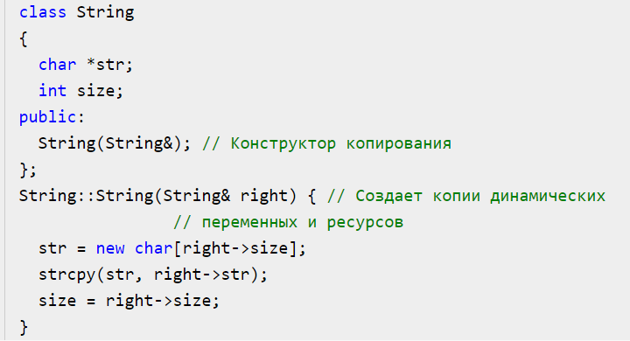

**ДЕСТРУКТОР** — это функция, которая вызывается при разрушении объекта. Дополнением к конструктору служит деструктор. Во многих случаях при разрушении объекту необходимо выполнить некоторое действие или даже некоторую последовательность действий. Локальные объекты создаются при входе в блок, в котором они определены, и разрушаются при выходе из него. Глобальные объекты разрушаются при завершении программы. Существует множество факторов, обуславливающих необходимость деструктора. Например, объект должен освободить ранее выделенную для него память. В C++ именно деструктору поручается обработка процесса дезактивизации объекта. Имя деструктора совпадает с именем конструктора, но предваряется символом "~". Подобно конструкторам деструкторы не возвращают значений, а следовательно, в их объявлениях отсутствует тип возвращаемого значения.

# **39. ПЕРЕГРУЗКА ОПЕРАЦИЙ**

Язык C++ позволяет перегружать операторы для классов, позволяя определить, что будет делать этот оператор с объектами классов. Так, например, оператор «+» в контексте класса Point может служить для сложения координат точек. Функция оператора может быть определена как член класса, либо вне класса.

**Перегрузить можно только те операторы, которые уже определены в C++. Создать новые операторы нельзя.**

Если функция оператора определена как отдельная функция и не является членом класса, то количество параметров такой функции совпадает с количеством операндов оператора. Например, у функции, которая представляет унарный оператор, будет один параметр, а у функции, которая представляет бинарный оператор – два. Если оператор принимает два операнда, то первый операнд передается первому параметру функции, а второй операнд – второму параметру. При этом как минимум один из параметров должен представлять тип класса.

Point operator+(point B)

{Point newPoint;

newPoint.x = x + B.x; //здесь x = this.x, т.е. х-координата левого операнда

newPoint.y = y + B.y;

return newPoint;}

Ряд операторов перегружаются парами. Например, если мы определяем оператор ==, то необходимо также определить и оператор !=. А при определении оператора < надо также определять функцию для оператора >.

Операторы присвоения обычно возвращает ссылку на свой левый операнд, то есть pointA = pointB не создаёт новую область в памяти, а принуждает переменную pointB указывать на ту же ячейку памяти, что и pointA. Если необходимо, например, при инициализации новой переменной создать новую область в памяти и придать ей те же значения, что и у какой-то другой, необходимо реализовать конструктор копирования.

**ПРЕФИКСНЫЕ** операторы должны возвращать ссылку на текущий объект, который можно получить с помощью указателя this:

Point& operator++()

{ this.x++; this.y++;

Return *this;}

**ПОСТФИКСНЫЕ** операторы должны возвращать значение объекта до инкремента, то есть предыдущее состояние объекта. Чтобы постфиксная форма отличалась от префиксной постфиксные версии получают дополнительный параметр типа int, который не используется.

Point& operator++(int)

{ Point prev = *this;

++this.x; ++this.y;

Return prev;}

# **40. НАСЛЕДОВАНИЕ**

**НАСЛЕДОВАНИЕ** — один из трех фундаментальных принципов объектно-ориентированного программирования, поскольку именно благодаря ему возможно создание иерархических классификаций. Используя наследование, можно создать общий класс, который определяет характеристики, присущие множеству связанных элементов. Этот класс затем может быть унаследован другими, узкоспециализированными классами с добавлением в каждый из них своих, уникальных особенностей. В стандартной терминологии языка C++ класс, который наследуется, называется базовым. Класс, который наследует базовый класс, называется производным. Производный класс можно использовать в качестве базового для другого производного класса. Таким путем и строится многоуровневая иерархия классов. Понятие о наследовании Базовый класс наследуется производным классом. Язык C++ поддерживает механизм наследования, позволяя в объявление класса встраивать другой класс. Для этого базовый класс задается при объявлении производного. Если один класс наследует другой, члены базового класса становятся членами производного. Статус доступа членов базового класса в производном классе определяется спецификатором доступа, используемым для наследования базового класса. Спецификатор доступа базового класса выражается одним из ключевых слов: public, private или protected.

# **41. ВИРТУАЛЬНЫЕ ФУНКЦИИ И ПОЛИМОРФИЗМ**

Одной из трех основных граней объектно-ориентированного программирования является полиморфизм. Применительно к C++ полиморфизм представляет собой термин, используемый для описания процесса, в котором различные реализации функции могут быть доступны посредством одного и того же имени. По этой причине полиморфизм иногда характеризуется фразой "один интерфейс, много методов". Это означает, что ко всем функциям-членам общего класса можно получить доступ одним и тем же способом, несмотря на возможное различие в конкретных действиях, связанных с каждой отдельной операцией. В C++ полиморфизм поддерживается как во время выполнения, так в период компиляции программы. Перегрузка операторов и функций — это примеры полиморфизма, относящегося ко времени компиляции. Но, несмотря на могущество механизма перегрузки операторов и функций, он не в состоянии решить все задачи, которые возникают в реальных приложениях объектно-ориентированного языка программирования. Поэтому в C++ также реализован полиморфизм периода выполнения на основе использования производных классов и виртуальных функций, которые и составляют основные темы этой главы.

**ВИРТУАЛЬНЫЕ ФУНКЦИИ –** функция, которая объявляется в базовом классе с использованием ключевого слова virtual и переопределяется в одном или нескольких производных классах. Таким образом, каждый класс-потомок может иметь собственную версию виртуальной функции. Интересно рассмотреть ситуацию, когда виртуальная функция вызывается через указатель (или ссылку) на базовый класс. В этом случае C++ определяет, какую именно версию виртуальной функции необходимо вызвать, по типу объекта, адресуемого этим указателем. Причем следует иметь в виду, что это решение принимается во время выполнения программы. Следовательно, при указании на различные объекты будут вызываться и различные версии виртуальной функции. Другими словами, именно по типу адресуемого объекта (а не по типу самого указателя) определяется, какая версия виртуальной функции будет выполнена. Таким образом, если базовый класс содержит виртуальную функцию и если из этого базового класса выведено два (или больше) других класса, то при адресации различных типов объектов через указатель на базовый класс будут выполняться и различные версии виртуальной функции. Аналогичный механизм работает и при использовании ссылки на базовый класс. Чтобы объявить функцию виртуальной, достаточно предварить ее объявление ключевым словом virtual. Функция объявляется виртуальной в базовом классе с помощью ключевого слова virtual. При переопределении виртуальной функции в производном классе ключевое слово virtual повторять не нужно (хотя это не будет ошибкой). Класс, который включает виртуальную функцию, называется полиморфным классом.

Атрибут virtual передается "по наследству". Если функция объявляется как виртуальная, она остается такой независимо от того, через сколько уровней производных классов она может пройти.

**ПОЛИМОРФИЗМ** (от греческого слова polymorphism, "много форм") — это свойство, позволяющее использовать один интерфейс для целого класса действий. Конкретное действие определяется характерными признаками ситуации. В качестве простого примера полиморфизма можно привести руль автомобиля. Для руля (т.е. интерфейса) безразлично, какой тип рулевого механизма используется в автомобиле. Другим словами, руль работает одинаково, независимо от того, оснащен ли автомобиль рулевым управлением прямого действия (без усилителя), рулевым управлением с усилителем или механизмом реечной передачи. Если вы знаете, как обращаться с рулем, вы сможете вести автомобиль любого типа. Тот же принцип можно применить к программированию. Рассмотрим, например, стек, или список, добавление и удаление элементов к которому осуществляется по принципу "последним прибыл — первым обслужен". У вас может быть программа, в которой используются три различных типа стека. Один стек предназначен для целочисленных значений, второй — для значений с плавающей точкой и третий — для символов. Алгоритм реализации всех стеков — один и тот же, несмотря на то, что в них хранятся данные различных типов. В необъектноориентированном языке программисту пришлось бы создать три различных набора подпрограмм обслуживания стека, причем подпрограммы должны были бы иметь различные имена, а каждый набор — собственный интерфейс. Но благодаря полиморфизму в C++ можно создать один общий набор подпрограмм (один интерфейс), который подходит для всех трех конкретных ситуаций. Таким образом, зная, как использовать один стек, вы можете использовать все остальные.

# **42. ШАБЛОНЫ: ОБОБЩЕННЫЕ ФУНКЦИИ, ОБОБЩЕННЫЕ КЛАССЫ.**

Концепция шаблонов возникла из принципа программирования Don't repeat yourself, т.е. не повторяй себя, не повторяй один и тот же код. Многие алгоритмы имеют одинаковую логику для разных типов данных. Например, один и тот же алгоритм сортировки может применяться и к массиву целых чисел, и к массиву значений с плавающей точкой. Различие здесь состоит только в типе сортируемых данных. Создавая обобщенную функцию, можно определить природу алгоритма независимо от типа данных. Для компилятора это рецепт, правило "генерации" кода функции для конкретного типа данных.

**ШАБЛОН** — это одно из средств языка С++, которое позволяет одну функцию или класс использовать для разных типов данных.

**template**<**typename** Type> //аргументы шаблона, в них надо вписать тип данных: max**<int>(**2,5)

Type **max**(Type a, Type b) //аргументы функции, которые надо ей передать: max<int>**(2,5)**

{

**return** (a >= b ? a : b);

}

Заметим, что template-спецификация (template<typename Type>) должна стоять непосредственно **перед** определением функции. Между ними не может находиться ни инструкция объявления переменной, ни какая-либо другая инструкция.

Иногда компилятор сам может определить подставляемый тип данных, если у обоих параметров функции он совпадает, поэтому достаточно написать лишь max(a,b), где a, b – переменные одного и того же типа, например, int. Если же типы данных параметров различны, нужно явно указывать, какой <тип> подставлять в шаблон.

**ОБОБЩЕННАЯ ФУНКЦИЯ** — это функция, перегружающая сама себя, обобщённое описание алгоритма. Обобщенная функция определяет общий набор операций, которые предназначены для применения к разным типам данных. При этом сам тип данных передается ей как параметр в виде <int>. Компилятор автоматически сгенерирует корректный код для типа данных, который в действительности используется при выполнении этой функции. По сути, создавая обобщенную функцию, вы создаете функцию, которая автоматически перегружает себя саму. Обобщенная функция создается с помощью ключевого слова template. Обычное значение слова "template" точно отражает цель его применения в C++.

**ШАБЛОН КЛАССА (ОБОБЩЁННЫЙ КЛАСС)** работает аналогично шаблону функций. Он не описывает готовые типы, а даёт компилятору инструкции для порождения классов подстановкой значений шаблонных аргументов.

Помимо создания явным образом перегруженных версий обобщенной функции, можно также перегружать саму спецификацию шаблона функции. Для этого достаточно создать еще одну версию шаблона, которая будет отличаться от остальных списком параметров.

# **43. СТАНДАРТНАЯ БИБЛИОТЕКА ШАБЛОНОВ STL. КОНТЕЙНЕРНЫЕ КЛАССЫ: DEQUE, LIST, MAP, SET, QUEUE, STACK, VECTOR.**

**БИБЛИОТЕКА STL** — стандартная библиотека шаблонов С++, набор шаблонных классов и функций общего назначения; включает поддержку векторов, списков, очередей и стеков, а также определяет различные функции, обеспечивающие к ним доступ, а т.к. *STL* состоит из шаблонных классов, алгоритмы и структуры данных могут быть применены к данным практически любого типа. Ядро STL составляют: *контейнеры, алгоритмы* и *итераторы*. Другие стандартные компоненты – распределители памяти, предикаты и функции сравнения.

**КОНТЕЙНЕРЫ** — это объекты, которые содержат другие объекты:

А) Последовательные базовые: класс *vector (*динамический массив), *queue* (двусторонняя очередь), класс *list* – линейный список.

Б) ассоциативные контейнеры, которые позволяют эффективно находить нужные значения на основе заданных ключевых значений (ключей). Например, класс *map* обеспечивает хранение пар "ключ-значение" и предоставляет возможность находить значение по заданному уникальному ключу за О(1).

Каждый контейнер имеет свой распределитель памяти (*allocator*). Распределители управляют выделением памяти для контейнера. *Стандартный распределитель* — это объект класса *allocator*, но при необходимости (в специализированных приложениях) можно определять собственные распределители. В большинстве случаев стандартного распределителя вполне достаточно.

**ИТЕРАТОРЫ** — это объекты, которые действуют подобно указателям. Они позволяют циклически опрашивать содержимое контейнера практически так же, как это делается с помощью указателя при циклическом опросе элементов массива. Существует пять типов итераторов.

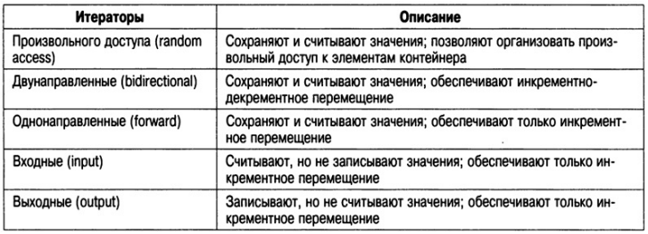

Итераторы обрабатываются аналогично указателям: их можно инкрементировать и декрементировать, к ним можно применять оператор разыменования адреса **\***. Итераторы объявляются с помощью типа *iterator*, определяемого различными контейнерами. Библиотека STL поддерживает реверсивные итераторы, которые являются либо двунаправленными, либо итераторами произвольного доступа, позволяя перемещаться по последовательности в обратном направлении. Следовательно, если реверсивный итератор указывает на конец последовательности, то после увеличения на единицу он пойдет в обратном направлении –> укажет на предпоследний элемент.

**ПРЕДИКАТЫ** – функция или функтор, который возвращает логическое значение. Используется в алгоритмах типа count_if(), где нужно указать некоторое условие (предикат), по которому алгоритм понимает, что ему делать с тем или иным членом коллекции. Например, если «скормить» count_if предикат isGreaterThanZero, который определяет, число больше нуля или нет, то функция count_if сосчитает, сколько таких чисел в последовательности. Предикаты бывают унарные и бинарные: унарный предикат проверяет свойство одного параметра, бинарный сравнивает свойство двух параметров.

Вместо предикатов иногда используют **ФУНКТОРЫ** или **ОБЪЕКТЫ-ФУНКЦИИ** – объекты какого-то класса, для которого определен *operator()*. По сути, это заставляет объект класса вести себя, как функцию. Функторы используются в алгоритмах вместо предикатов, значительно расширяя их возможности и во многих случаях ускоряя их работу.

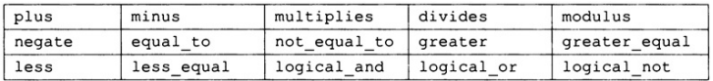

Наиболее широко используется объект-функция *less*, который определяет, при каких условиях один объект меньше другого.

**КОНТЕЙНЕРНЫЕ КЛАССЫ**

Класс *string* также является контейнером, позволяющим хранить и обрабатывать символьные строки, он в таблицу не включен.

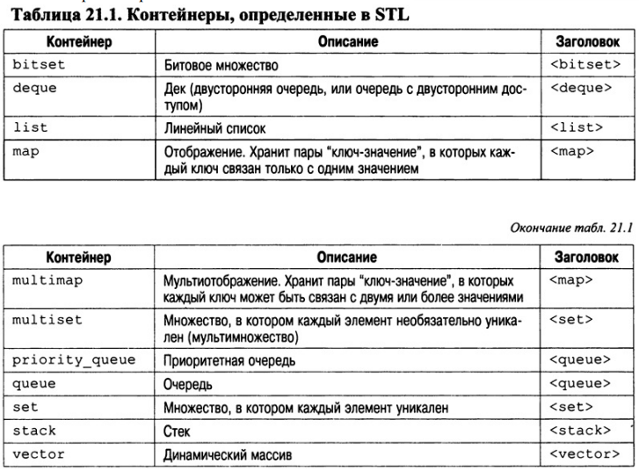

Поскольку имена типов в объявлениях шаблонных классов произвольны, контейнерные классы объявляют *typedef*-версии этих типов, что конкретизирует имена типов. Некоторые из наиболее популярных *typedef*-имен приведены ниже.

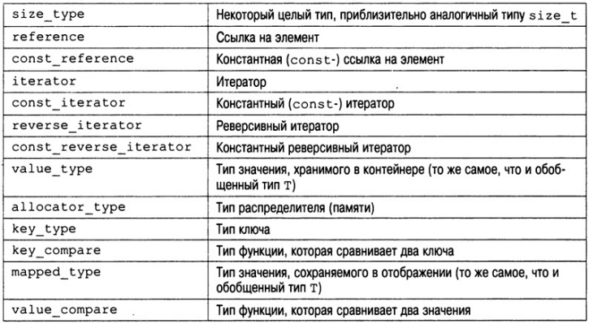

**DEQUE** («дек») – это класс двусторонней очереди, реализованный как динамический массив, который может расти с обоих концов, то есть, есть возможность добавления и удаления элементов и в конец, и в начало. В деке вся память разбивается на несколько кусков памяти одинаковой величины. Его методы:

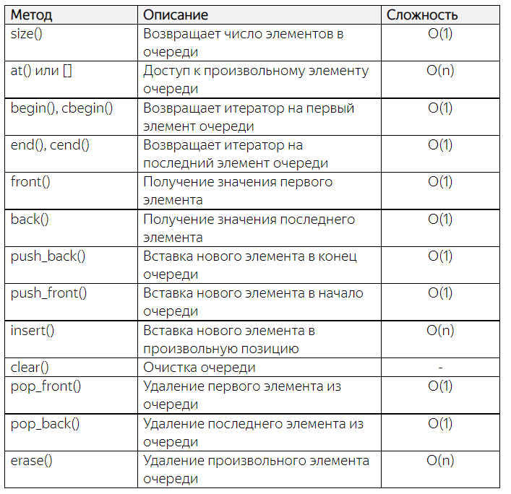



**VECTOR** – динамический массив, который при необходимости может увеличивать свой размер.

* push_back()/emplace_back() – вставка в конец
* insert(pos, value)/emplace(pos, value) – вставка value на позицию pos
* insert(pos, n, value) – вставка n элементов value на позицию pos
* insert(pos, begin, end) вставляет, начиная с позиции pos, элементы из другого контейнера из диапазона между итераторами begin и end
* insert(pos, values) – вставляет список значений начиная с позиции, на которую указывает итератор pos
* pop_back() – удалить последний элемент
* erase(p): удаляет элемент, на который указывает итератор p. Возвращает итератор на элемент, следующий после удаленного, или на конец контейнера, если удален последний элемент
* erase(begin, end): удаляет элементы из диапазона, на начало и конец которого указывают итераторы begin и end. Возвращает итератор на элемент, следующий после последнего удаленного, или на конец контейнера, если удален последний элемент
* size() – вернёт размер вектора (число элементов)
* empty() – true, если вектор пуст, иначе false
* resize(n): оставляет в векторе n первых элементов. Если вектор содержит больше элементов, то его размер усекается до n элементов. Если размер вектора меньше n, то добавляются недостающие элементы и инициализируются значением по умолчанию
* resize(n, value): также оставляет в векторе n первых элементов. Если размер вектора меньше n, то добавляются недостающие элементы со значением value
* assign(count, value) позволяет заменить все элементы вектора count элементов value
* swap() обменивает значения двух контейнеров

**ДОСТУП К ВЕКТОРУ С ПОМОЩЬЮ ИТЕРАТОРА** : к элементам вектора можно обращаться как с помощью индекса, так и с помощью итератора.

/* Получаем доступ к содержимому вектора с помощью индекса. */

for(i=0; i<10; i++) cout << v[i] << " ";

/* Получаем доступ к содержимому вектора с помощью итератора.*/

vector<char>:: iterator р = v.begin();

while(p != v.end()) {

cout << *p << " ";

p++;

}

**LIST** –двунаправленный список. В отличие от вектора, в котором реализована поддержка произвольного доступа, список позволяет получать к своим элементам только последовательный доступ. 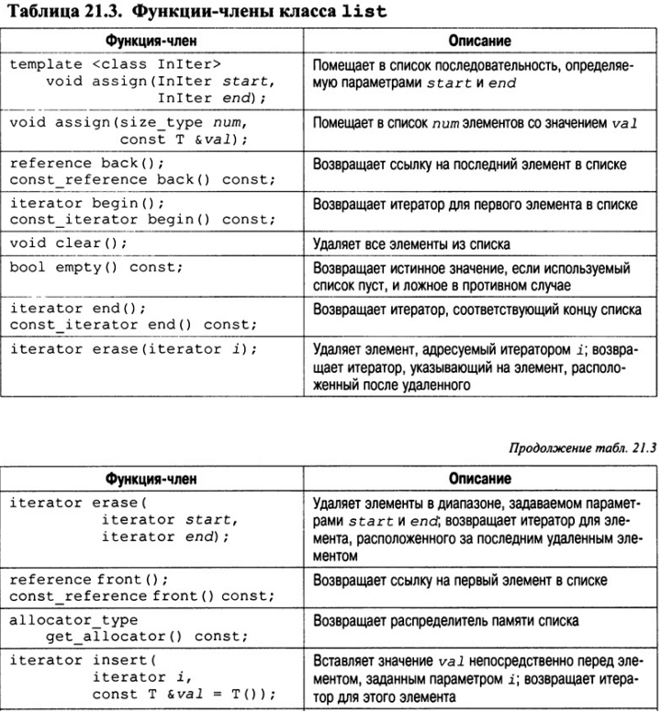

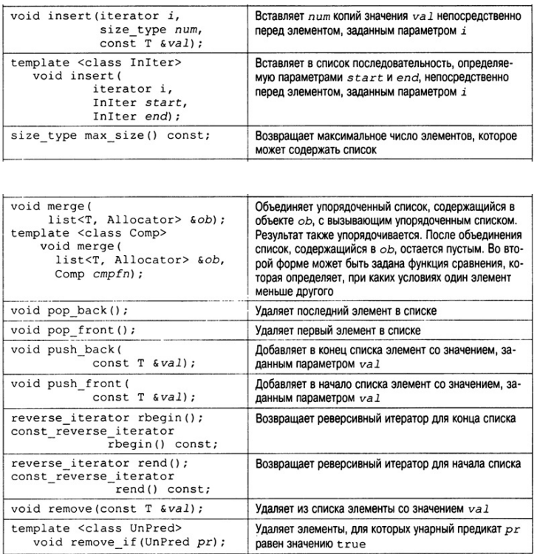

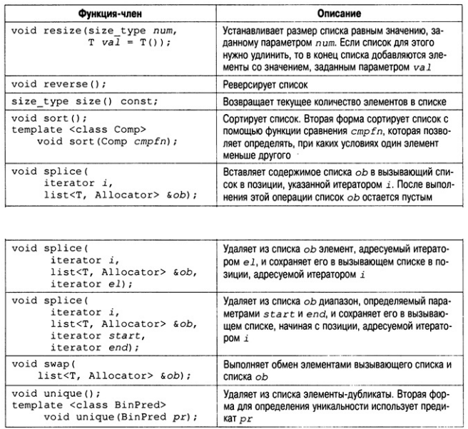



**MAP** («отображение») поддерживает ассоциативный контейнер, в котором уникальным ключам соответствуют определенные значения. По сути, ключ — это просто имя, которое присвоено некоторому значению. После того как значение сохранено в контейнере, к нему можно получить доступ, используя его ключ. Таким образом, в самом широком смысле отображение — это список пар "ключ-значение". Если нам известен ключ, мы можем легко найти значение. Например, мы могли бы определить отображение, в котором в качестве ключа используется имя человека, а в качестве значения — его телефонный номер. Ассоциативные контейнеры становятся все более популярными в программировании. Мап может хранить только уникальные ключи. Ключи-дубликаты не разрешены. Чтобы создать отображение, которое бы позволяло хранить неуникальные ключи, используйте класс ***multimap***.

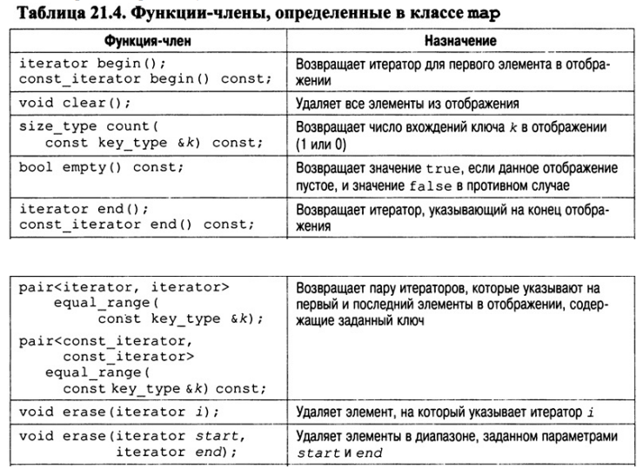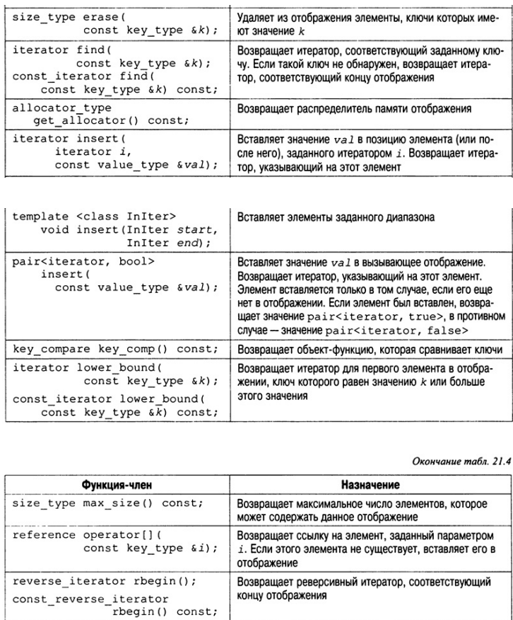



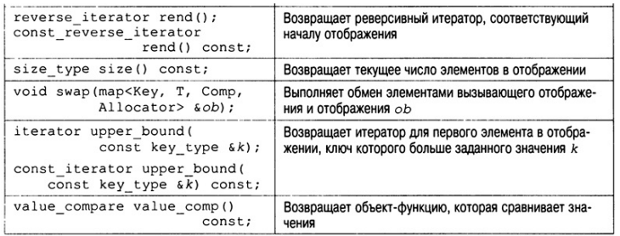

**SET** (множество) — это контейнер, который автоматически сортирует добавляемые элементы в порядке возрастания. Но при добавлении одинаковых значений, set будет хранить только один его экземпляр. По другому его еще называют множеством.

**QUEUE** — структура данных, работающая по принципу *FIFO* (first-in-first-out, первым-зашел-первым-вышел).

При работе с этим контейнером Вы имеете доступ к первому и последнему элементу очереди. Первый элемент можно осмотреть и извлечь, последний — осмотреть и добавить новый. Доступ к последнему элементу очереди будет возможен, когда вся очередь перед ним очистится. Операции с очередью, аналогично стеку, работают с временной сложностью *O(1),* то есть никак не зависят от количества элементов в контейнере. Очередь тоже является контейнером-адаптером, поэтому кроме своих собственных методов, она не имеет ничего.

**STACK** — структура данных, работающая по принципу *FILO* (first-in-last-out, первым-зашел-последним-вышел). Абстрактно представить этот контейнер можно в виде груды посуды — следующую тарелку Вы кладете наверх, но и доставать потом тоже нужно сверху. При использовании этой структуры, Вы имеете доступ только к последнему добавленному элементу. Вы можете посмотреть на него, извлечь, или поверх него положить новый. Операции добавления и удаления последнего элемента из стека, просмотра последнего элемента работают с временной сложностью *O(1),* то есть никак не зависят от количества элементов внутри него.

# **44. СТАНДАРТНАЯ БИБЛИОТЕКА ШАБЛОНОВ STL. АЛГОРИТМЫ: BINARY_SEARCH, COUNT, FIND, INCLUDES, LOWER_BOUND, MERGE, SEARCH, SORT, SWAP, UPPER_BOUND**

Одна из самых популярных операций, которую можно выполнить для любой последовательности элементов, — подсчитать их количество. Для этого можно использовать один из алгоритмов: *count()* или *count_if(),* который возвращает количество элементов в диапазоне удовлетворяющих определенным критериям.

count (iterator start, iterator end, const T& value)

count_if(iterator start, iterator end, UnaryPredicate p)

**COUNT()** возвращает кол-во элементов, равных значению *value*, в последовательности, границы которой заданы параметрами *start* и *end*. Алгоритм **COUNT_IF()** в диапазоне [*start*;*end)* возвращает количество элементов, для которых унарный предикат *p* возвращает значение *true*.

В классе ***string*** предусмотрено несколько функций-членов, которые осуществляют поиск. Это, например, такие функции, как *find()* и *rfind().* Рассмотрим прототипы самых употребительных версий этих функций.

size_type find(const string &strob, size_type start=0) const;

size_type rfind(const string &strob, size_type start=npos)const;

***Функция find(),*** начиная с позиции *start*, просматривает вызывающую строку на предмет поиска первого вхождения строки, заданной параметром *strob*. Если поиск успешен, функция *find()* возвращает индекс, по которому в вызывающей строке было обнаружено совпадение. Если совпадения не обнаружено, возвращается значение *npos*. Функция *rfind()* выполняет то же действие, но с конца. Начиная с позиции *start*, она просматривает вызывающую строку в обратном направлении на предмет поиска первого вхождения строки, заданной параметром *strob* (т.е. она находит в вызывающей строке последнее вхождение строки, заданной параметром *strob*). Если поиск прошел удачно, функция *rfind()* возвращает индекс, по которому в вызывающей строке было обнаружено совпадение. Если совпадения не обнаружено, возвращается значение *npos*.

**БИНАРНЫЙ ПОИСК** (логарифмический поиск) — очень быстрый алгоритм, который находит элемент с определенным значением в уже отсортированном массиве. Это алгоритм поиска, используемый в отсортированном массиве путем многократного деления интервала поиска пополам. Идея двоичного поиска состоит в том, чтобы использовать информацию о том, что массив отсортирован, и уменьшить временную сложность до *O (Log N).*

***binary_search(start_ptr, end_ptr, num):*** эта функция возвращает *true*, если элемент присутствует в контейнере, иначе возвращает *false*. Переменная *start_ptr* содержит начальную точку двоичного поиска, а *end_ptr* - конечную позицию двоичного пространства поиска, а *num* - это значение, которое нужно найти.

***lower_bound(start_ptr, end_ptr, num):*** Возвращает указатель на позицию *num* если контейнер содержит только одно происшествие из числа *num*. Возвращает указатель на первую позицию числа если контейнер содержит множественные вхождения *num*. Возвращает указатель на позицию числа чуть выше *num*, если контейнер не содержит вхождения *num*, которое является позицией числа при вставке в уже отсортированный массив и повторной сортировке. Вычитая первую позицию, то есть *vect.begin()*, из указателя, возвращается фактический индекс. В *start_ptr* переменная содержит начальную точку двоичного поиска и *end_ptr* удерживает конечную позицию двоичного пространства поиска и *num* это значение, которое нужно найти.

***upper_bound(start_ptr, end_ptr, число):*** Возвращает указатель на позицию следующего большего числа, чем *num*, если контейнер содержит одно вхождение *num*. Возвращает указатель на первую позицию следующего большего числа, чем последнее вхождение *num*, если контейнер содержит множественные вхождения *num*. Возвращает указатель на позицию следующего большего числа, чем *num*, если контейнер не содержит вхождения *num*. Вычитание первой позиции, т.е. *vect.begin(),* из указателя возвращает фактический индекс. *start_ptr* содержит начальную точку двоичного поиска и *end_ptr* содержит конечную позицию двоичного пространства поиска и *num* это значение, которое нужно найти.

***includes()*** - это функция C ++, которая может использоваться для распознавания того, существуют ли все числа в контейнере, а также в других контейнерах. Это помогает проверить, является ли набор подмножеством другого набора или нет, учитывая, что набор упорядочен. Ожидается, что элементы будут располагаться в отсортированном порядке. Эта функция определена в заголовочном файле *<algorithm>.*

***search*** используется для определения наличия подпоследовательности, удовлетворяющей условию (равенство, если условие не определено) относительно другой последовательности.

***sort()*** сортирует вектор или массив (элементы с произвольным доступом).

Обычно он принимает два параметра, первый из которых является точкой *массива / вектора*, с которой должна начинаться сортировка, а второй параметр представляет собой *длину*, до которой мы хотим отсортировать *массив / вектор*. Третий параметр является необязательным и может использоваться в таких случаях, например, если мы хотим отсортировать элементы лексикографически.

По умолчанию функция *sort()* сортирует элементы в порядке возрастания. Для сортировки по убыванию можно задать третий параметр, который используется для указания порядка, в котором элементы должны быть отсортированы. Мы можем передать функцию *“greater()”* для сортировки в порядке убывания. Эта функция выполняет сравнение таким образом, что перед ней ставятся большие элементы.

int main()

{

int arr[] = { 1, 5, 8, 9, 6, 7, 3, 4, 2, 0 };

int n = sizeof(arr) / sizeof(arr[0]);

sort(arr, arr + n, greater<int>());

cout << "Array after sorting : \n";

for (int i = 0; i < n; ++i)

cout << arr[i] << " ";

return 0;

}

// Array after sorting : 9 8 7 6 5 4 3 2 1 0

***swap()*** – это встроенная функция, которая меняет местами значения двух переменных. Функция принимает два параметра любого типа данных, которые нужно поменять местами и в качестве возвращаемого значение она меняет местами значения переменных.